СОДЕРЖАНИЕ

ВВЕДЕНИЕ 3
ЭЛЕМЕНТАРНЫЕ ОПЕРАЦИИ С ТАБЛИЦАМИ. БИБЛИОТЕКА PANDAS 4
Знакомство со средой Google Colab? 4
Загружаем данные 9
Перезапуск сценария 19
Работа с признаками 20
Селекция строк 25
Логические выражения при селекции 30
Сортировка 32
Добавление столбца в датасет 35
Корреляция 36
Группировка 38
Вопросы для самопроверки 40
ВИЗУАЛИЗАЦИЯ ДАННЫХ И БАЗОВАЕ ОПЕРАЦИИ С ДАННЫМИ 41
Что делать с отсутствующими данными? 50
Аномалии в данных 54
Как отсеять аномалии? 56
Кластеризация 60
Вопросы для самопроверки 66
ОСНОВЫ МАШИННОГО ОБУЧЕНИЯ (часть1) 67
Задача предсказания 67
Линейная регрессия 67
Множественная регрессия 72
Проверка на тестовой выборке 74
Задача категоризации. Метод k ближайших соседей 75
Метод линейного классификатора 82
Метод решающих деревьев 85
Еще о метриках качества предсказания 91
Вопросы для самопроверки 93
ОСНОВЫ МАШИННОГО ОБУЧЕНИЯ (часть2) 94
Применение решающих деревьев для задачи регрессии 94
Ансамбли алгоритмов 96
Градиентный бустинг 99
Вероятностные модели 101
Замена категориальных признаков на числовые 102
Селекция признаков 104
Быстрое кодирование (One-hot encoding) 106
Вопросы для самопроверки 110
ЗАКЛЮЧЕНИЕ 111

ВВЕДЕНИЕ

ЭЛЕМЕНТАРНЫЕ ОПЕРАЦИИ С ТАБЛИЦАМИ. БИБЛИОТЕКА PANDAS

Знакомство со средой Google Colab?

Для работы вам понадобится учетная запись в google. Авторизуйтесь под ней и наберите в адресной строке colab.research.google.com/. Вы увидите приветственную страницу среды Google Colaboratory (рис.1.1)

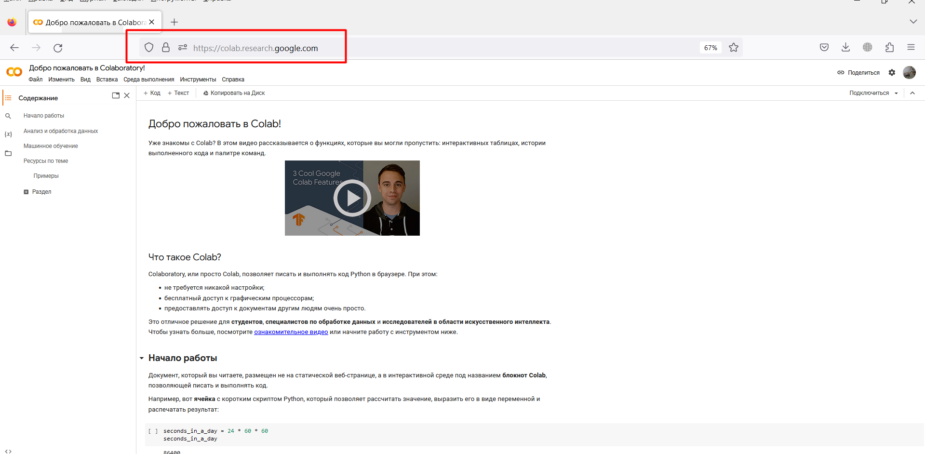
Рис.1.1 – Приветственная страница Google Colab

Для работы в Google Colaboratory нужно создать отдельный блокнот – пространство, в котором вы будете вести свои вычисления. Для создания блокнота выберите команду «Создать блокнот» в меню «Файл» (рис.1.2). И задайте блокноту имя.

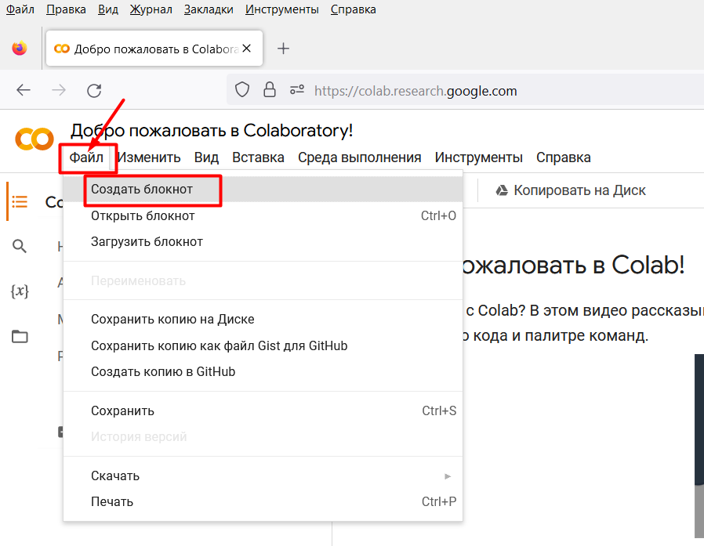
Рис.1.2 – Создание нового блокнота И

Вы можете создать столько блокнотов, сколько вам нужно, например, по одному на каждый отдельный проект. Ссылкой на блокнот можно делиться с коллегами и даже открывать доступ для совместной работы (рис.1.3). Собственно, поэтому инструмент и называется сolaboratory.

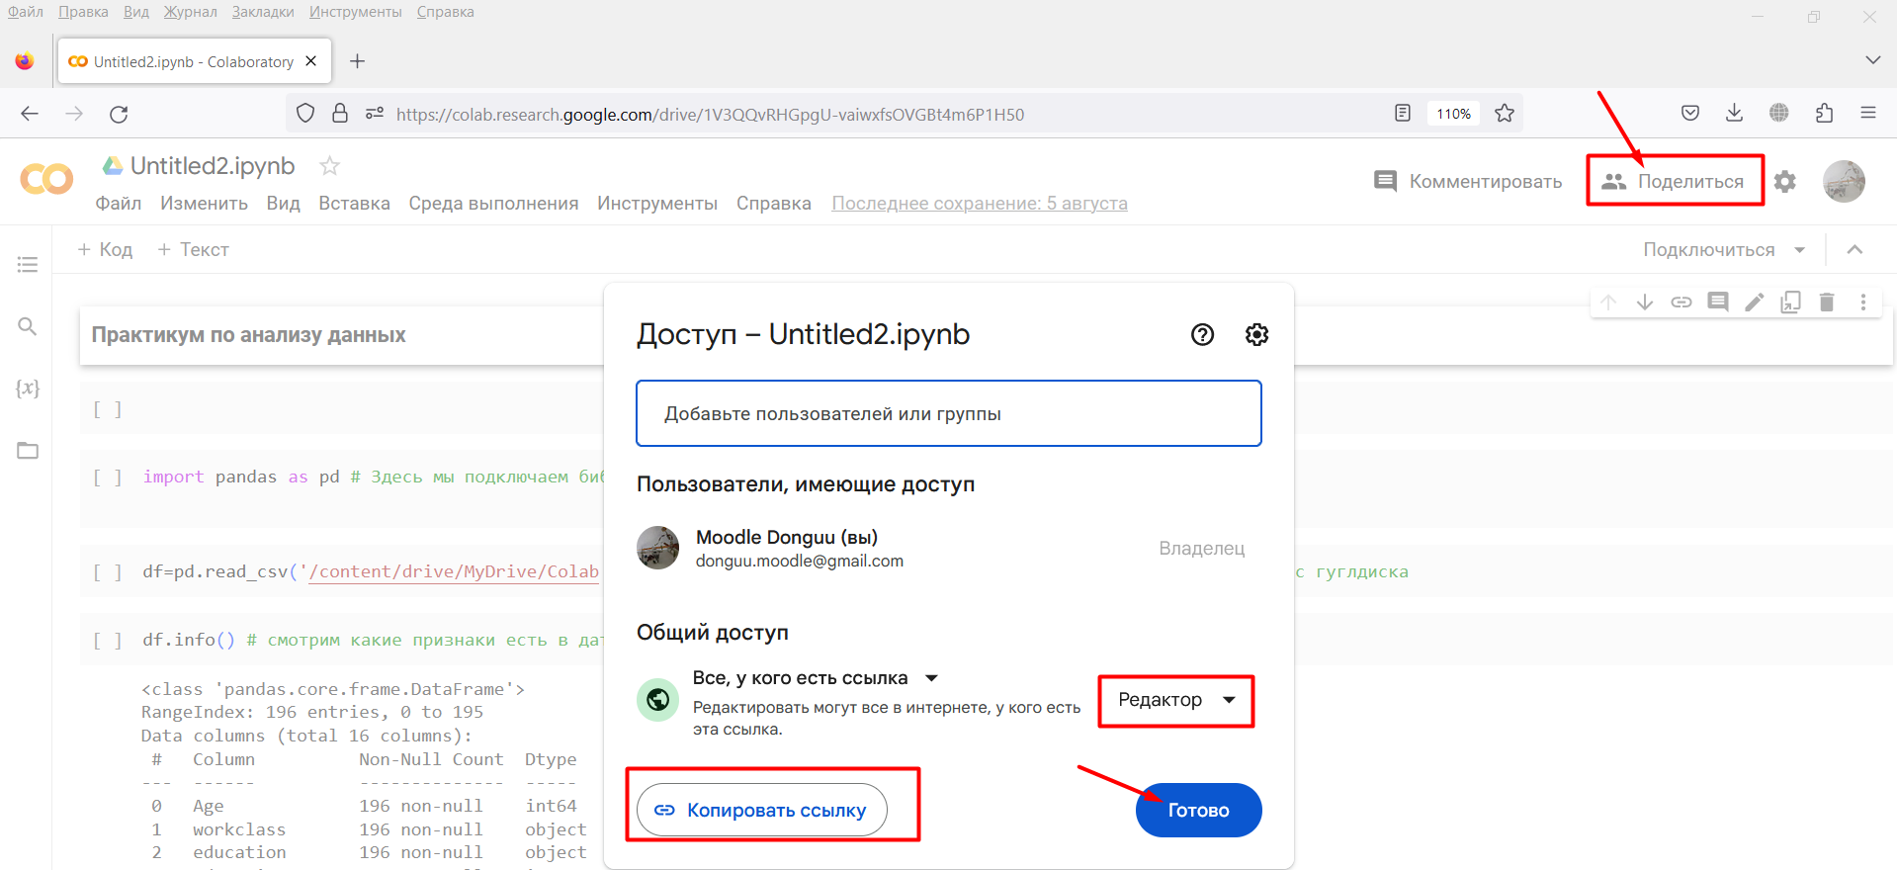
Рис.1.3 – Открытие доступа к блокноту

Как только вы создали свой первый блокнот, на вашем Гугл диске появится папка Colab Notedooks (рис.1.4). Именно в ней будут сохраняться все ваши блокноты.

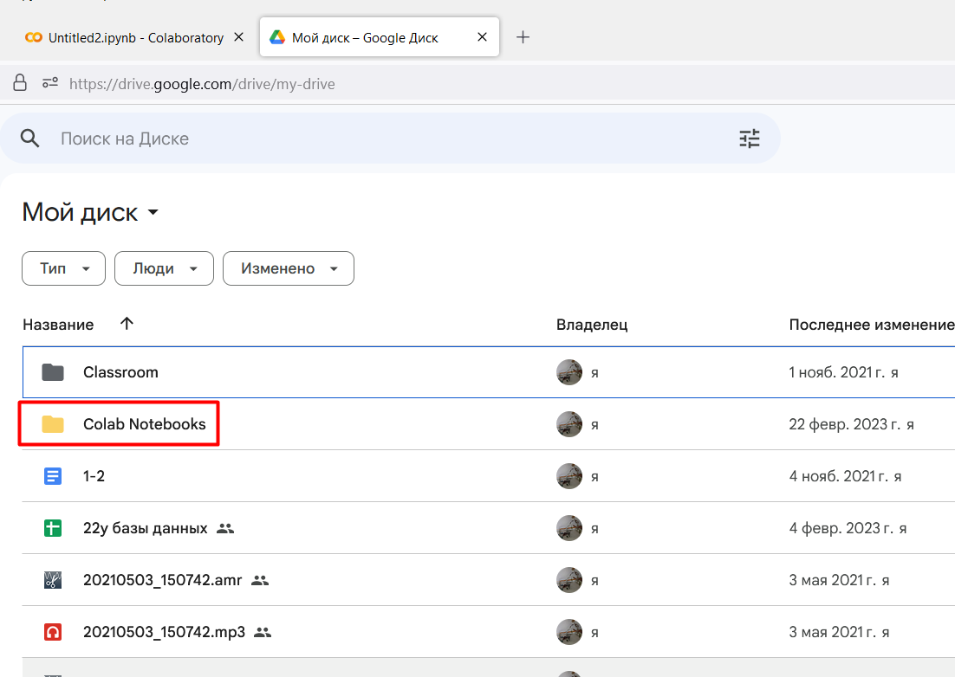
Рис.1.4 – Автоматически созданная папка на Гугл диске

Теперь давайте посмотрим, что же можно делать в блокноте. В блокноте мы оперируем, так называемыми ячейками (рис.1.5).
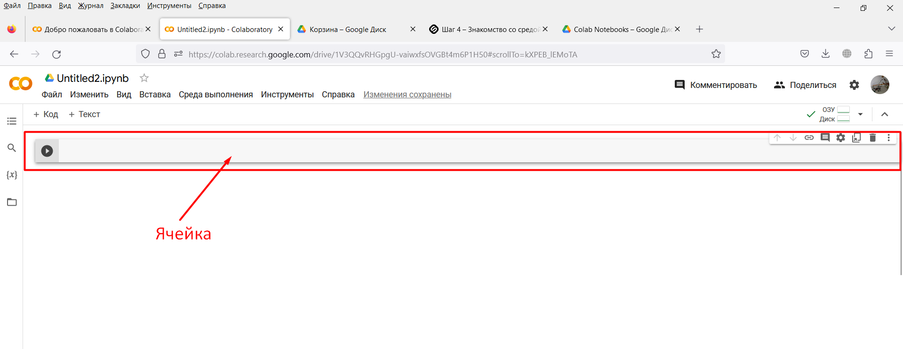
Рис.1.5 – Ячейка

Ячейки бывают двух видов. Текстовые и ячейки с кодом. Текстовая ячейка создается кнопкой «Текст» (рис.1.6).

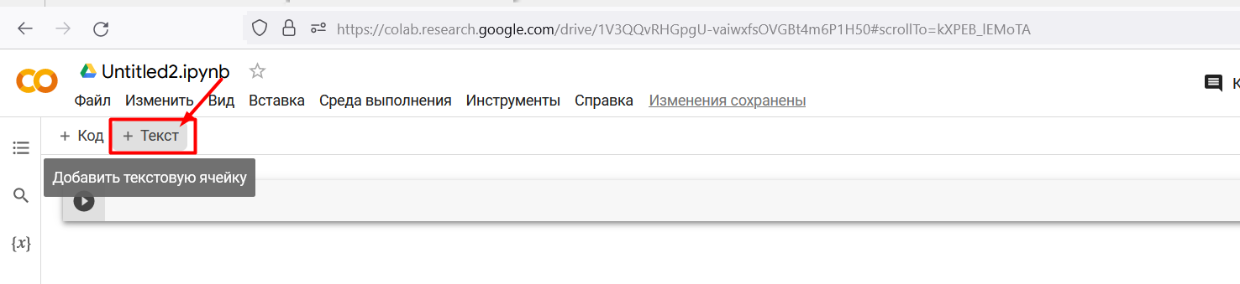
Рис.1.6 – Виды ячеек

Текстовые ячейки создаются просто для текстовых комментариев (рис.1.7).
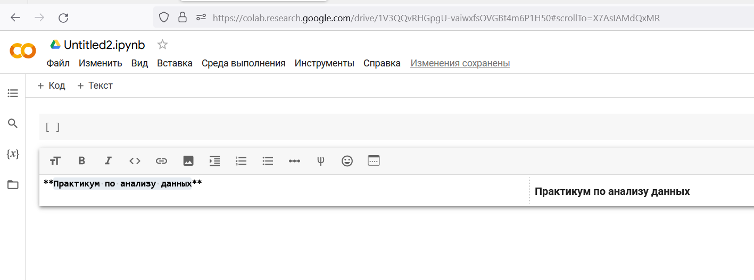
Рис.1.7 – Текстовая ячейка

Ячейку можно удалить (рис.1.8).
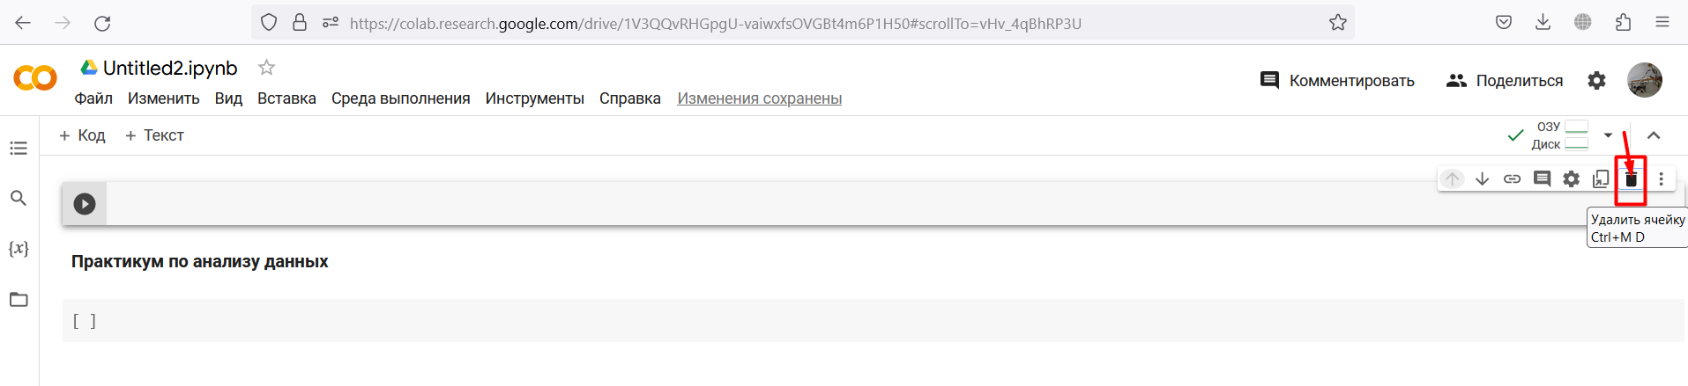
Рис.1.8 - Удаление ячейки

Кнопкой «Код» создаются ячейки с кодом (рис.1.9).
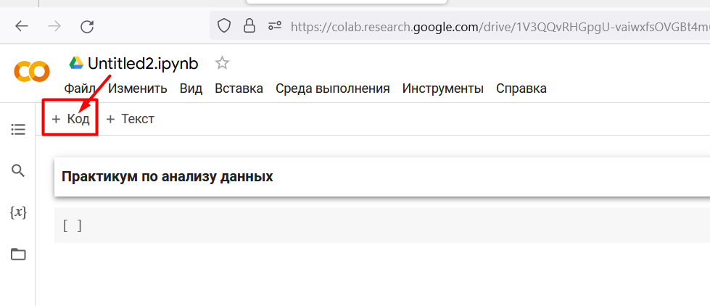
Рис.1.9 - Создание ячейки с кодом

В ячейке с кодом могут быть арифметические операции или более сложные вычисления с командами языка Python. Кнопка со стрелкой запускает код на выполнение (рис.1.10).
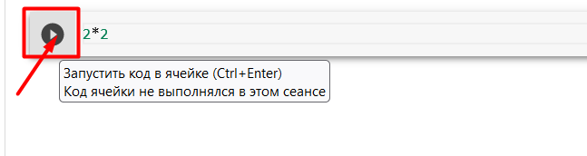
Рис.1.10 – Вычисления в ячейке

Если ошибок нет и код выполнился успешно, то внизу появляется результат, а возле ячейки зеленая «птичка» (рис.1.11).
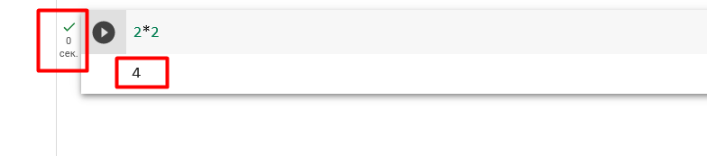
Рис.1.11 – Результат вычисления в ячейке
Можно выполнить несколько арифметических операций подряд (рис.1.12).
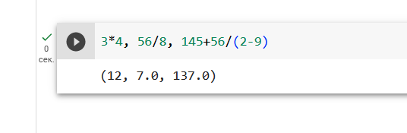
Рис.1.12 - Вычисления в ячейке

Загружаем данные

Использовать Python в качестве калькулятора весело, но у него должны быть и более широкие возможности. Для того чтобы их увидеть, сначала нужно подключить нужные библиотеки, а потом загрузить данные, с которыми мы будем работать.
Библиотеки – это наборы готовых функций, которые уже реализовали на языке Python умные люди, а нам остается только подключить их и использовать готовое.
Следующая команда подключает библиотеку Pandas для работы с таблицами (рис.1.13). После ввода команды не забудьте сразу выполнить ее и убедиться, что нет ошибок (рис.1.14).
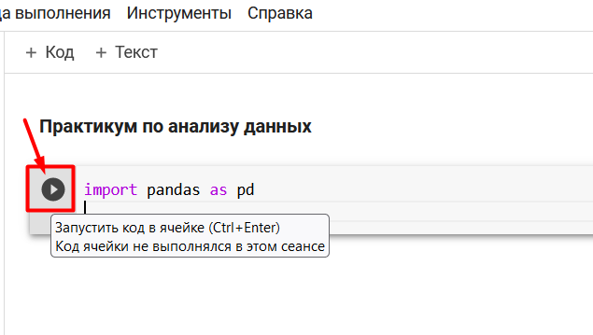
Рис.1.13 – Подключение библиотеки Pandas

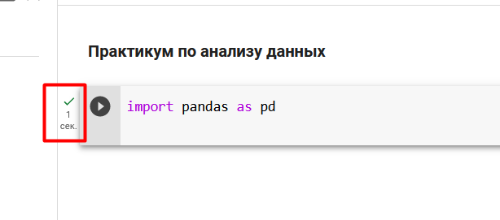
Рис.1.14 – Библиотека Pandas подключена

В ячейке с кодом тоже можно писать комментарии, но в этом случае их нужно отделять символом # (рис.1.15). Не ленитесь писать комментарии к вашему коду, потому что зачастую даже опытный программист через месяц не сразу вспомнит, что именно делает тот или иной его код.
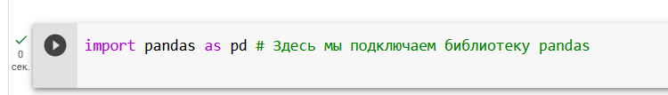
Рис.1.15 – Текстовый комментарий в ячейке с кодом
Теперь давайте загрузим данные. Скачайте по этой ссылке датасет learn_dataset.csv в формате csv и загрузите его на ваш Гугл диск в папку Colab Notebooks (рис.1.16).

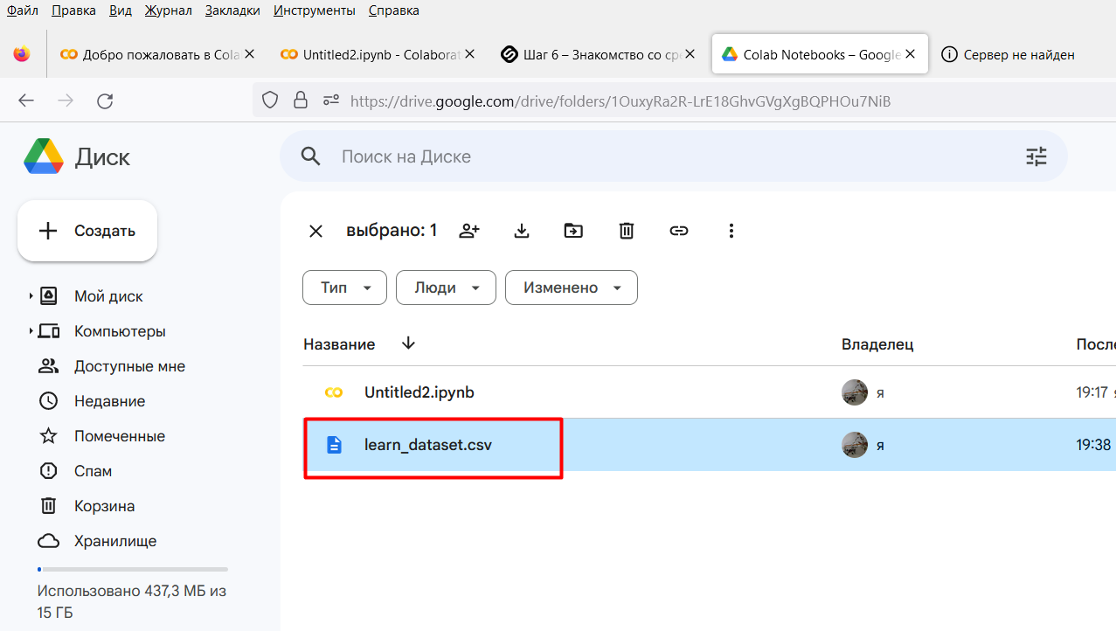
Рис.1.16 – Датасет добавленный на Google drive

Теперь его можно открыть прямо на Гугл диске и увидеть примерно следующую картину (рис.1.17).
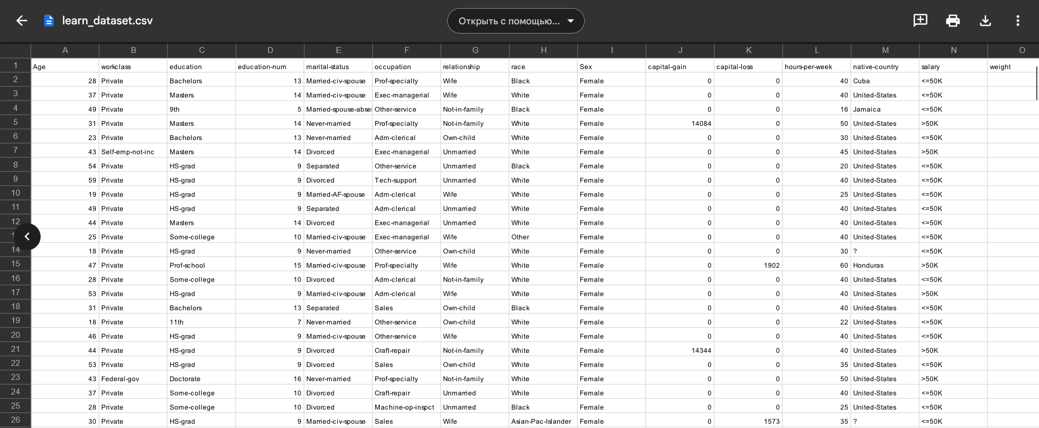
Рис.1.17 – Просмотр датасета на Гугл диске

Если открыть этот же файл на компьютере обычным блокнотом, то картина будет, как на рис. 1.18.
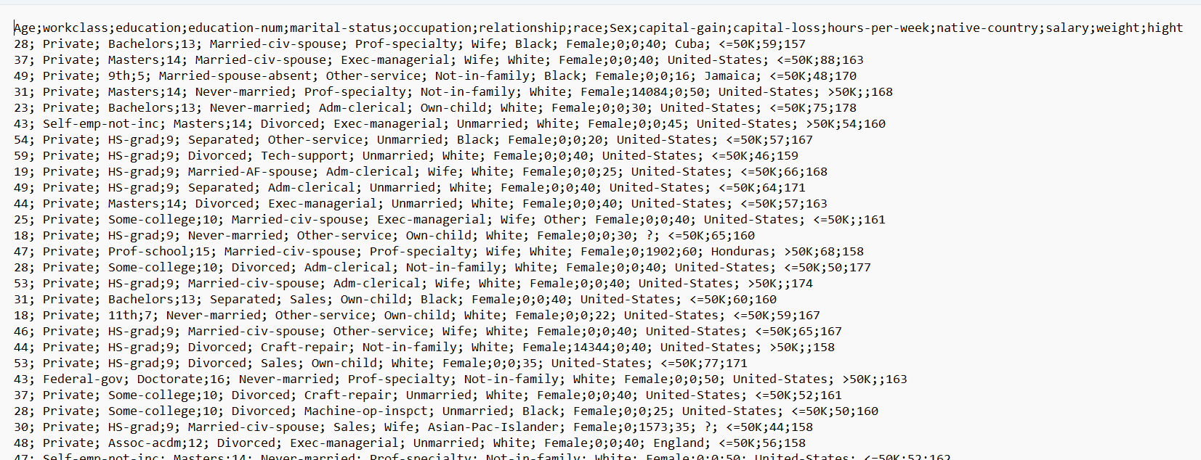
Рис.1.18 – Формат csv

Что же такое csv-формат? Это данные, разделенные запятой (Comma Separated Values). Бывают разные csv и нередко вместо запятой иногда используются другие разделители. В нашем случае это точка с запятой. Это простейший формат хранения данных, который понимается всеми системами и базами данных.
Теперь подключим датасет к нашему блокноту. Для этого нужно нажать на изображение папки в левом меню (рис.1.19).

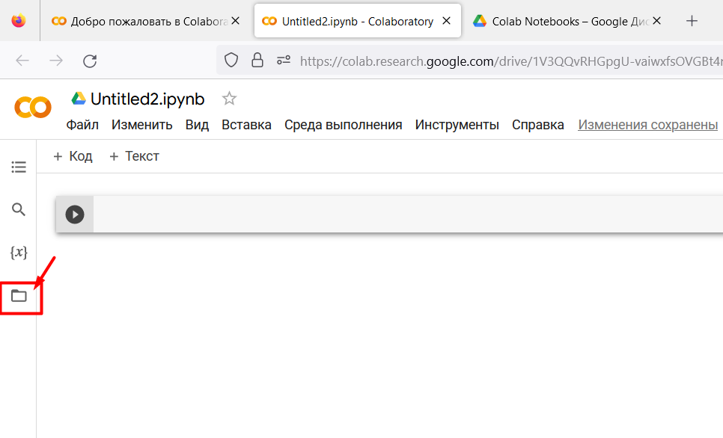
Рис.1.19 – Подключение Гугл диска к блокноту

А теперь нажмем на значок Гугл диска (рис.1.20). И согласимся с предложением разрешить доступ к Гугл диску.
.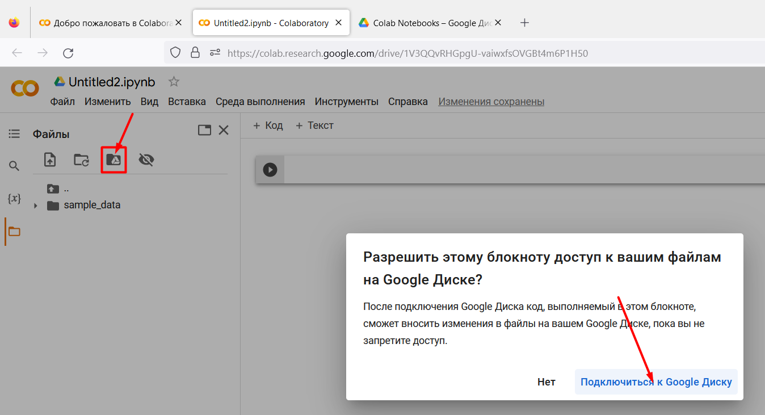
Рис.1.20 – Подключение гугл диска к блокноту

При удачном подключении значок Гугл диска будет перечеркнутым (рис.1.21), а слева появится папка «drive» c cодержимым Гугл диска.
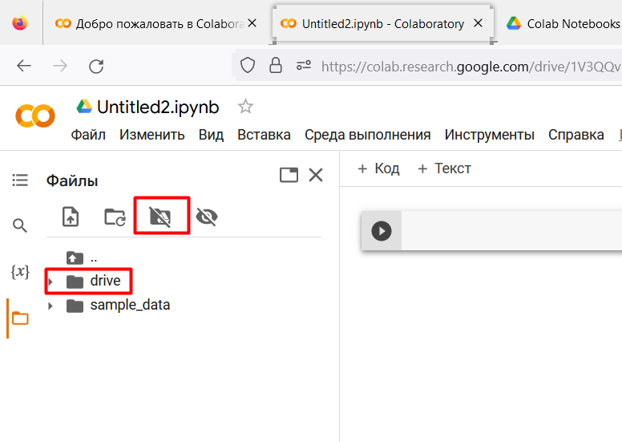
Рис.1.21 – Подключенный Гугл диск

Найдем нужный файл на диске и через контекстное меню правой кнопки мыши скопируем путь к этому файлу (рис.1.22).
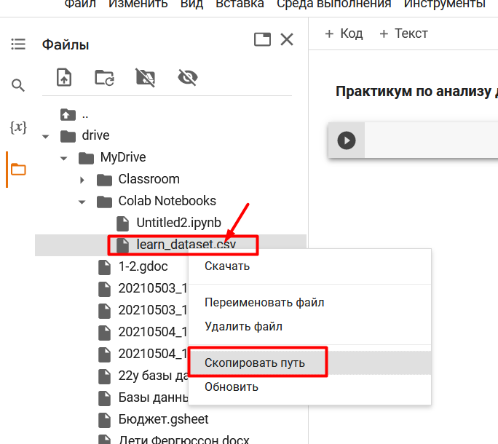
Рис.1.22 – Копирование пути к датасету

Теперь напишем в ячейке вот такой код, в который из буфера обмена вставим путь к файлу (рис.1.23).
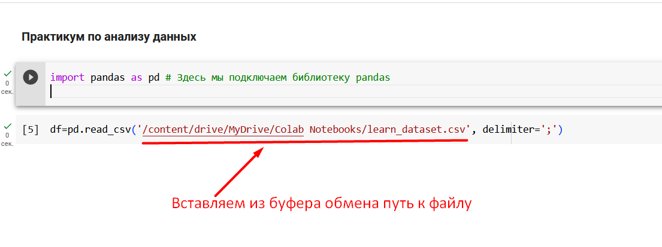
Рис.1.23 – Подключение датасета в блокноте

Что делает этот код? В переменную df он считывает датасет, который лежит на диске по указанному адресу. Параметр delimiter определяет разделитель csv. В нашем случае это точка с запятой, но нередко это может быть запятая. Обратите внимание на этот момент.
Теперь в следующей ячейке напишем код df.info() и выполним его (рис.1.24).
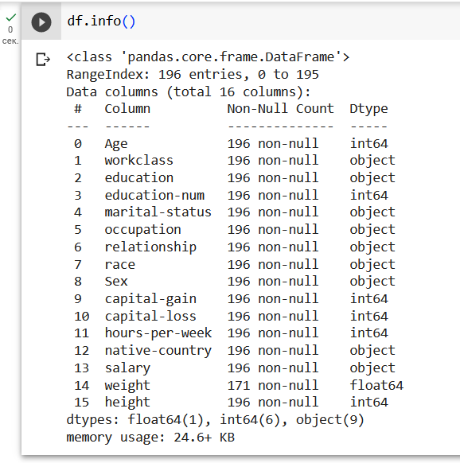
Рис.1.24 – Общая информация о датасете

Что вообще означает df.info() и что у нас получилось в результате? Дело в том, что библиотека Pandas работает в объектном стиле. Это значит, что наш датасет df является объектом. А у объектов есть различные привязанные к ним «методы». Методы – это действия, которые можно делать с объектом. Собственно, любая библиотека состоит из объектов и возможных действий с ними, которые умные люди для нас создали и запрограммировали. В частности для объекта «датасет» запрограммировано действие info(), которое позволяет прочитать всю информацию о датасете. Именно эту информацию мы и видим на рис.1.25. Там перечислены все столбцы датасета, количество заполненных значений и тип этих значений.
Например, в строке 0 указано, что в датасете есть столбец Age (возраст), он заполнен у196 людей и является целым числом (int64). А вот столбец race (раса) выражен текстовой строкой (object) и тоже заполнен у 196 людей. Что касается столбца weight (Вес), то это дробное число (float64) и некоторые респонденты предпочли не сообщать о себе эту информацию (мы видим, что вес заполнен у 171 человека).

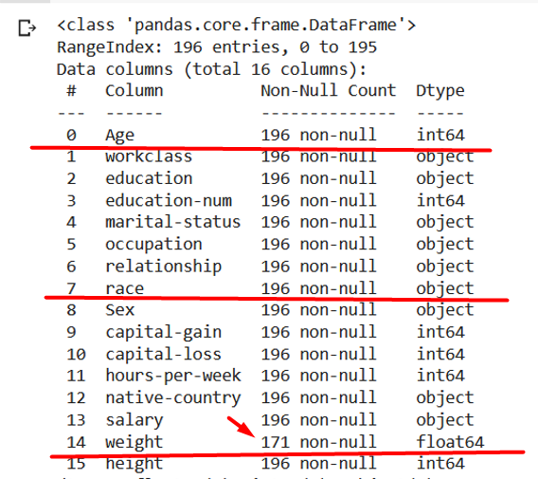
Рис.1.25 – Признаки «Возраст», «Раса» и «Вес»

В анализе данных столбцы датасета принято называть признаками. Так мы и будем делать дальше. Как мы успели увидеть, признаки могут быть числовыми, а могут выражаться текстовыми строками (мужчина/женщина, бакалавр/магистр/доктор и т.д.). Признаки, которые выражаются текстовыми строками называют категориальными или номинальными.
Следующий метод shape показывает нам размер датасета. В нашем датасете 16 признаков (столбцов) и 196 опрошенных респондентов (сторк) (рис.1.27.
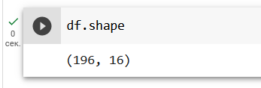
Рис.1.27 – Размер датасета

Вот такой простой командой можно вывести датасет в блокнот (рис.1.28).
.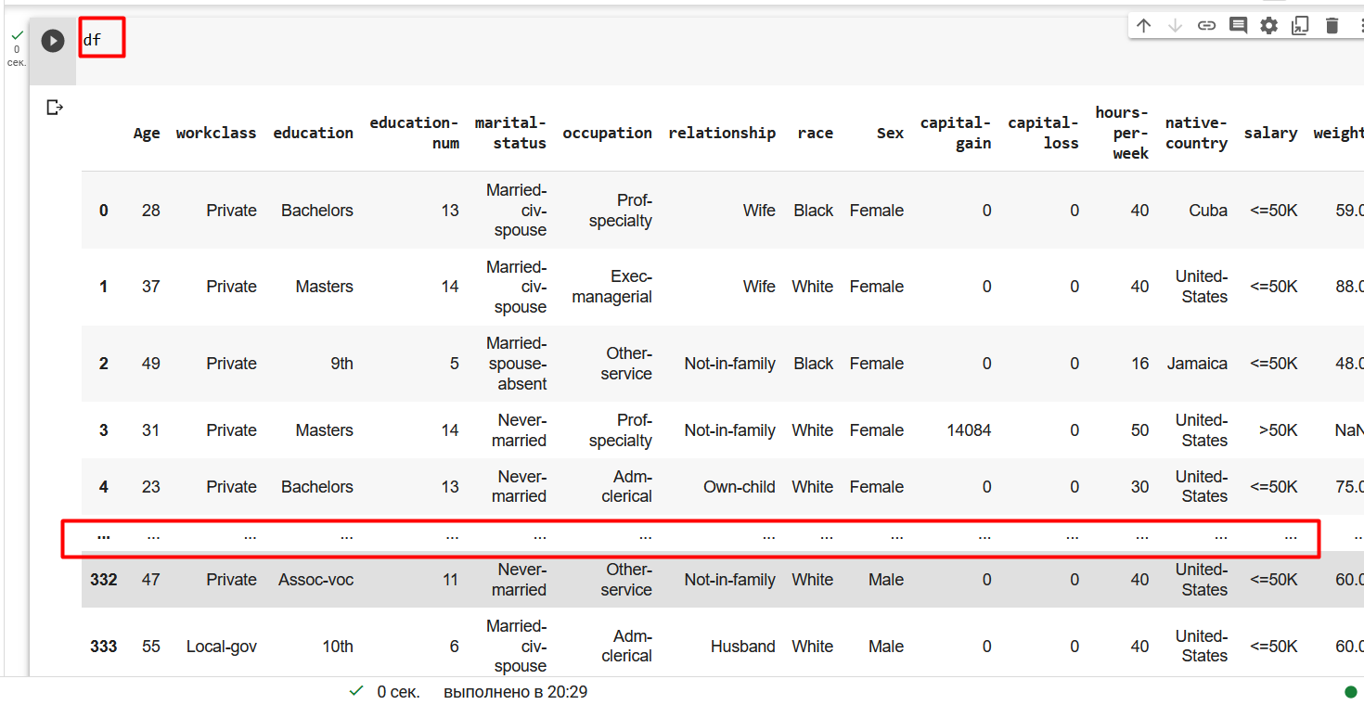
Рис.1.28 – Вывод всей таблицы

Однако, ввиду большого размера датасета, часть строк заменяются многоточием, поэтому так выводить на экран датасет нецелесообразно. Лучше воспользоваться методом head(), который выводит первые пять строк (рис.1.29).
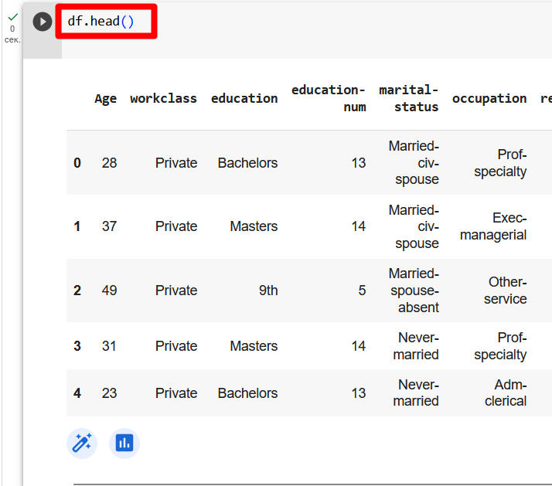
Рис.1.29 – Вывод первых пяти строк

А если указать в качестве аргумента метода число строк, то можно вывести любое другое их количество (рис.1.30).
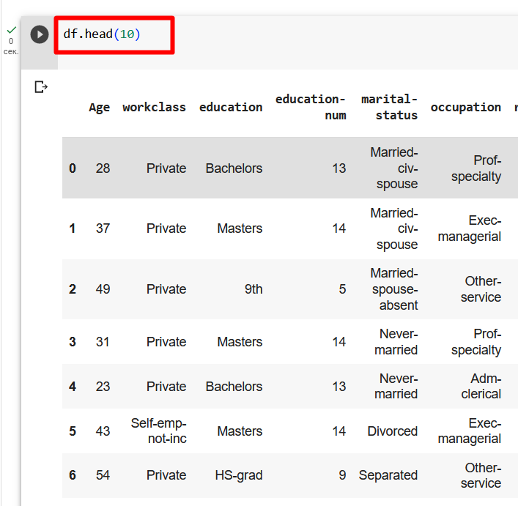
Рис.1.30 – Вывод первых десяти строк

Аналогично работает метод tail(), но он выводит последние строки (рис.1.31).
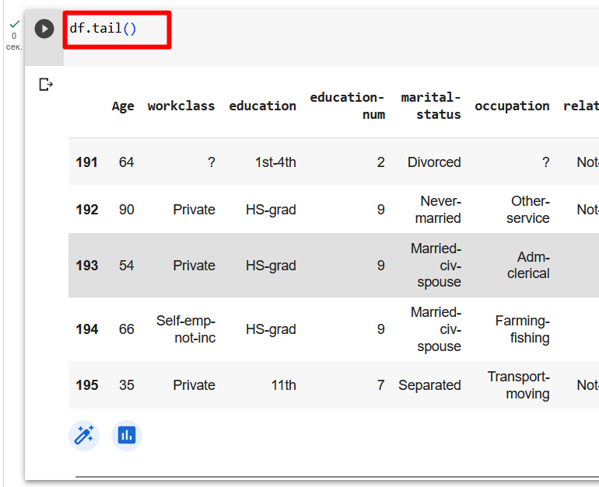
Рис.1.31 – Вывод последних пяти строк

Перезапуск сценария

Сценарий, который вы пишите в блокноте команда за командой выполняется последовательно. И часто следующая команда зависит от результата предыдущей. Возможна ситуация, когда вы решили отвлечься от работы, а потом вернулись назад и что-то перестало работать. В этом случае имеет смысл с самого начала перезапустить на выполнение весь сценарий в блокноте. Это делается командой «Выполнить все» или «Выполнить до этой» в меню «Среда выполнения» (рис.1.32).
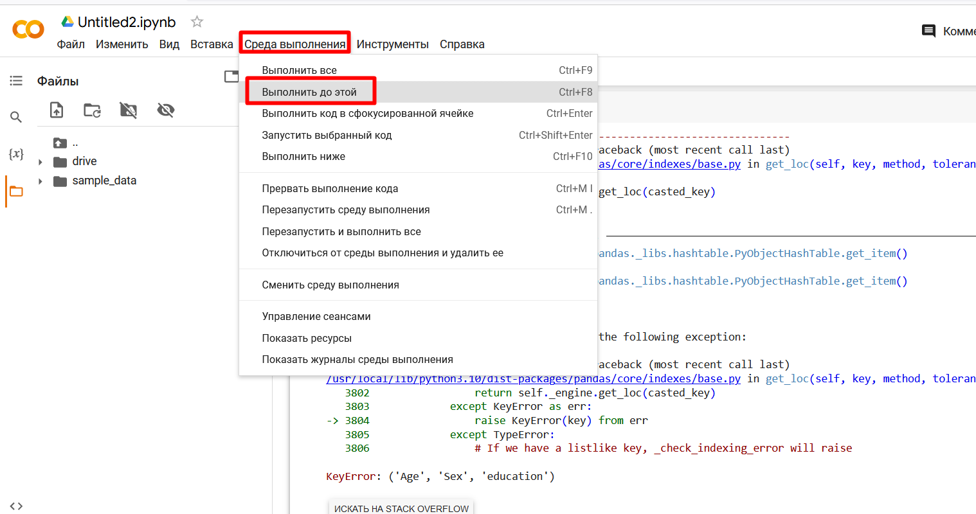
Рис.1.32 – Перезапуск сценария сначала

Работа с признаками

Можно просматривать отдельные признаки из датасета. Чтобы просмотреть один признак достаточно указать его название в кавычках и в квадратных скобках. Как видите, даже выпадающий список с подсказкой появляется (рис.1.33).
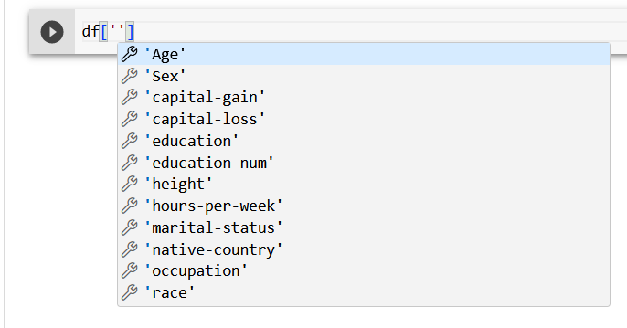
Рис.1.32 - Подсказка

Можно воспользоваться подсказкой, а можно вписать с клавиатуры. Важно помнить следующее: Python различает регистр. ‘Age’ и ‘age’ – это два совершенно разных идентификатора.
Наш датасет коварный. В нем есть признаки, которые используют только маленькие буквы, а есть такие, которые начинаются с больших, поэтому регистр всегда нужно проверять.
Итак, команда df[‘Age’] позволяет нам увидеть только возраст (рис.1.34).
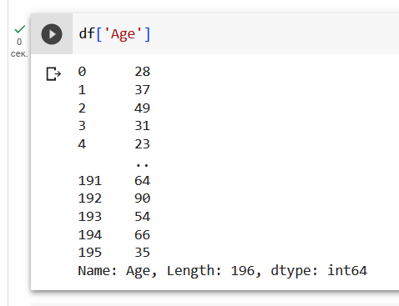
Рис.1.34 – Вывод одного признака

А метод describe() позволяет увидеть по выбранному признаку все описательные статистики (рис.1.35).

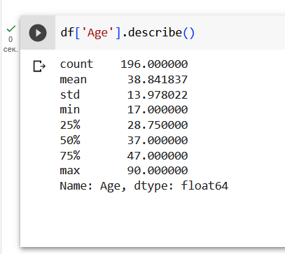
Рис.1.35 – Вывод описательных статистик по количественному признаку «Возраст»
Что такое описательные статистики? Как мы помним, признаки бывают числовыми и категориальными. Описательные статистики полезно изучать именно по числовым признакам. В них входит:
количество строк (count);
среднее значение (mean);
среднее квадратичное отклонение (std) – характеризует разброс данных относительно среднего значения;
минимум (min);
максимум (max);
25-я процентиль – значение, меньше которого 25% выборки;
50-я процентиль или медиана - значение, меньше которого 50% выборки;
75-я процентиль – значение, меньше которого 75% выборки.
Для категориальных признаков все эти статистики не актуальны, поэтому метод describe() для них показывает мало полезнй информации (рис.1.36). Мы видим, что всего в выборке 196 строк, у которых признак «пол» заполнен. Имеется два уникальных значения. Чаще всего встречается мужской пол (Male) – он у 121 элемента выборки.
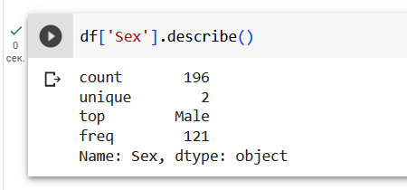
Рис.1.36 – Применение функции describe() к категориальному признаку

Для категориальных признаков более полезен метод value_counts() (рис.1.37). Он показывает разбиение выборки по всем значениям признака.
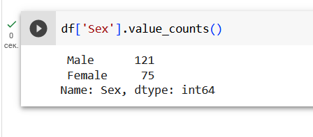
Рис.1.37 – Применение метода value_counts() к категориальному признаку

У признака «раса» есть целых пять вариантов значений (рис.1.38). Мы видим, что выборка больше представлена людьми белой расы. А полинезийцев (Asian-Pac-Islander) и коренных народов Америки (Amer-Indian-Eskimo) в ней совсем мало.
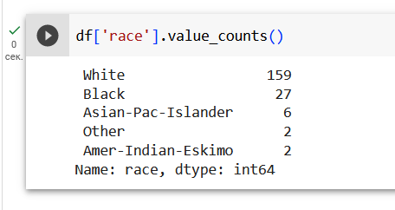
Рис.1.38 - Получение общих данных по признаку «Раса»

Можно вычислять отдельные статистики, например, среднее значение методом mean(). На рис.1.39 показано как вычислить среднее значение по росту.
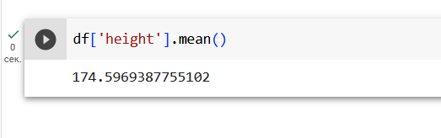
Рис.1.39 – Получение среднего по росту

А на рис.1.40 показано вычисление медианы по росту.
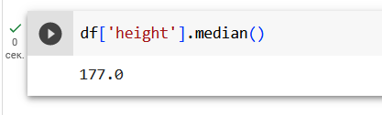
Рис.1.40 – Вычисление медианы по росту

Можно вычислить сразу несколько величин, если писать их через запятую. На рис.1.41 показано вычисление минимума, максимума и средневадратичного отклонения по росту (рис.1.40).
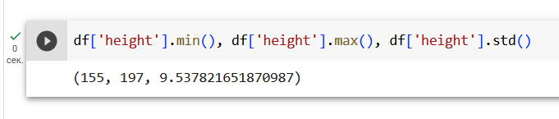
Рис.1.41 – Получение сразу нескольких величин: минимум, максимум и среднеквадратичное отклонение

Еще один полезный прием – выборка сразу нескольких признаков из датасета. В отличите от случая с одним признаком здесь нужно ставить в квадратные скобки набор значений, который сам записывается в квадратных скобках. Поэтому скобки будут двойными (рис.1.42, 1.43).
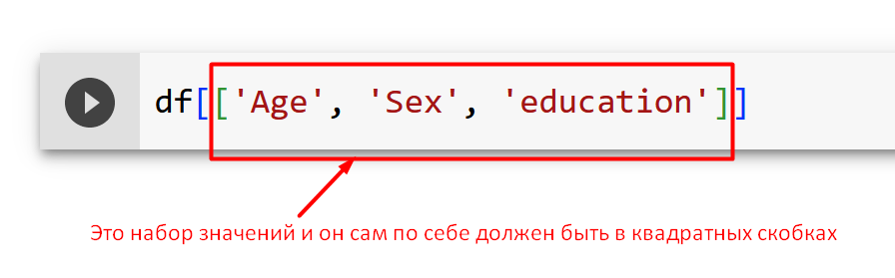
Рис.1.42 – Набор значений

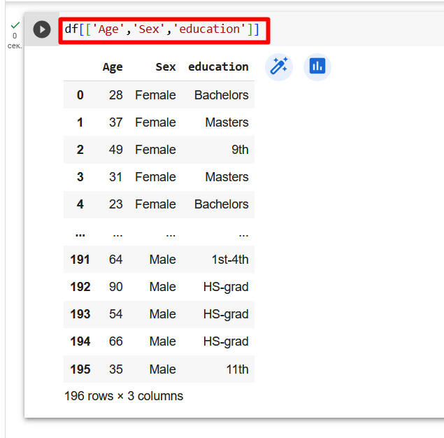
Рис.1.43 – Выбор нескольких столбцов из таблицы

Селекция строк

Столбцы выбирать мы научились. Но, кроме этого, часто возникает необходимость выбирать из датасета строки, удовлетворяющие различным условиям.
Попробуем выбрать всех женщин. Для этого между квадратными скобками нужно написать условие df[‘Sex’]==’Female’. Обратите внимание, что при сравнении используется знак двойного равенства. Одинарное равно носит иной смысл – присвоение значения. Мы же здесь ничего не присваиваем, а проверяем равен ли пол «Female». Если равен, то строка попадает в нашу выборку (рис.1.44).
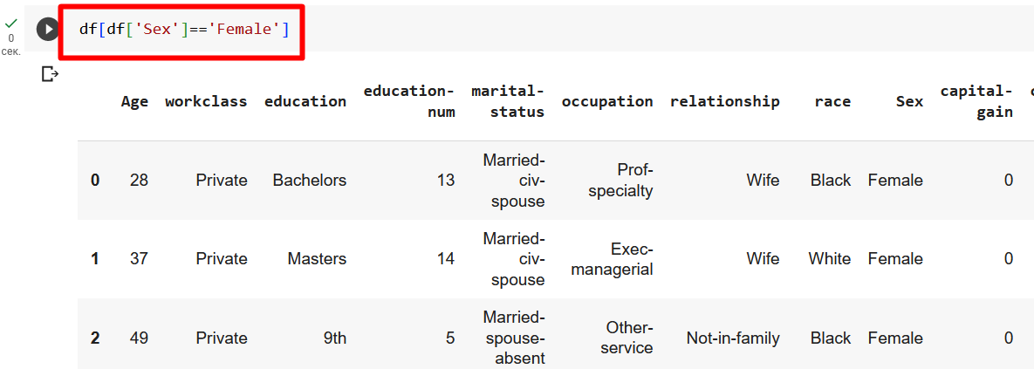
Рис.1.44 - Отбор всех женщин

Чтобы результат не выводился на экран, но мог использоваться дальше в работе, его следует поместить в отдельную переменную. Назовем ее females и отредактируем команду (рис.1.45). Вот как раз тут присутствует одинарное равно, потому что мы присваиваем переменной females новое значение.
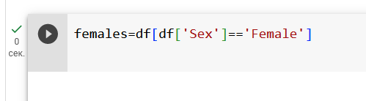
Рис.1.45 – Перенос всех женщин в отдельный датасет females

Выведем на экран первые пять строк нового датасета и убедимся, что там одни женщины (рис.1.47).
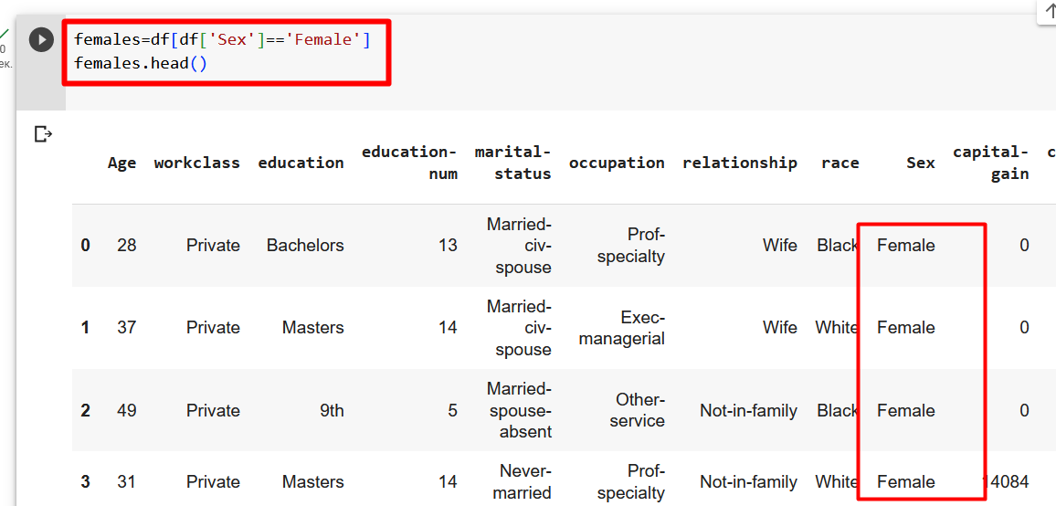
Рис.1.47 – Первые пять строк нового датасета females

Посчитаем различные характеристики для мужчин и для женщин отдельно. Например, продолжительность образования (education-num) (рис.1.48).

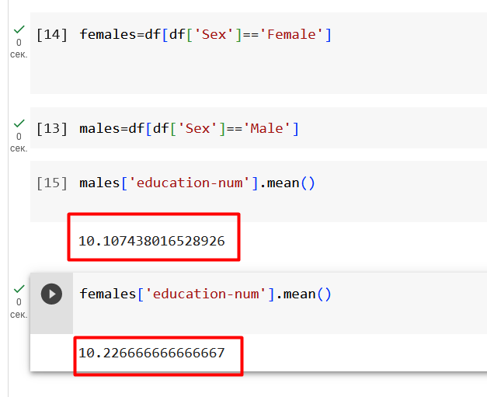
Рис.1.48 – Вычисление продолжительности образования для мужчин и женщин отдельно

Посмотрим на описательные статистики по признаку «Рост» для мужчин и женщин по отдельности (рис.1.49).
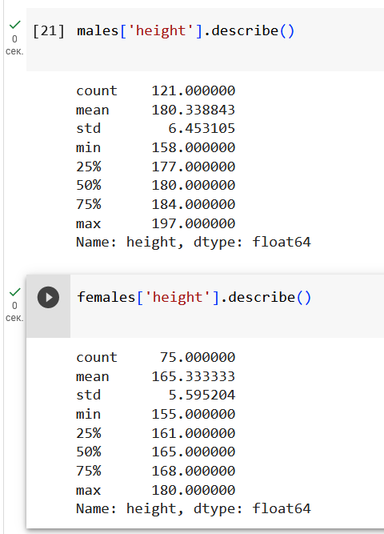
Рис.1.49 – Описательные статистики по росту для мужчин и женщин

По результатам можно сделать вывод, что средний рост мужчин превышает средний рост женщин, что логично. А вот разброс выборки от среднего значения (std) примерно одинаков в обоих случаях.
Посчитаем среднее и медианное значения по признаку «продолжительность рабочей недели» для мужчин и женщин (рис.1.50).
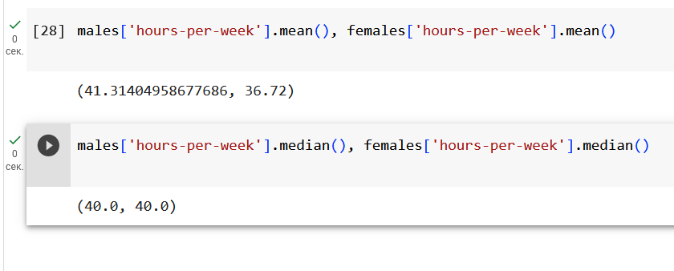
Рис.1.50 – Среднее значение и медиана количества рабочих часов в неделю для мужчин и женщин

Оказывается, женщины в среднем работают более, чем на 7 часов меньше мужчин, то есть на целый рабочий день А вот медианное значение у мужчин и женщин совпадает.
Теперь изучим категориальный признак «семейный статус» (marital-status). Здесь понадобится метод value_counts() (рис.1.51).
Удивительно, но среди разведенных (Divorced) женщин намного больше, чем мужчин. Интересно, куда же делись бывшие мужья этих разведенных женщин?
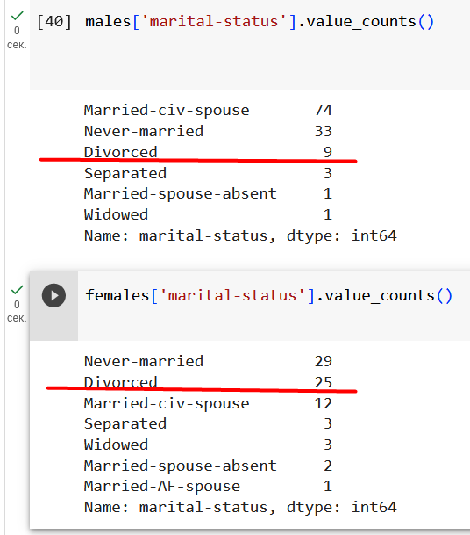
Рис.1.51 – Количество разведенных среди мужчин и женщин

Логические выражения при селекции

Кроме простого сравнения с помощью двойного равно, для построения логических выражений можно использовать другие знаки сравнения.
Средний возраст в нашей выборке 38,8 лет. Найдем тех, чей возраст выше среднего. Для этого в квадратных скобках нужно написать условие df[‘Age’]>df[‘Age].mean() (рис. 1.52).
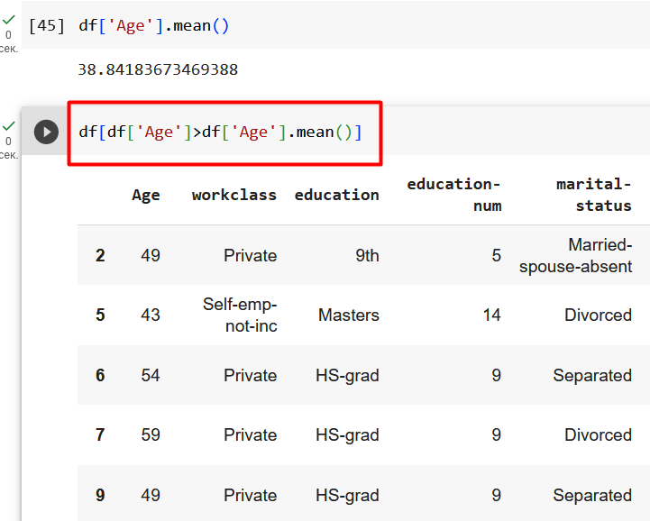
Рис.1.52 – Получение людей с возрастом выше среднего

А с помощью уже знакомого нам метода shape можно узнать, что людей, у которых рост выше среднего меньше, чем тех, у кого рост ниже среднего (рис.153). То есть среднее значение не равно медианному.

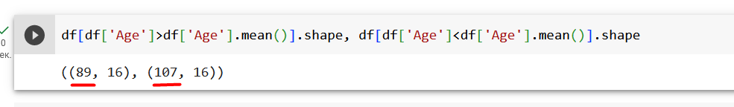
Рис.1.53 – Люди выше среднего и ниже среднего. Сравнение

Найдем людей с максимальным весом, перенесем их в отдельный датасет df1 и выберем из нового датасета признаки «возраст», «уровень образования», «рост», «вес» (рис.1.54).
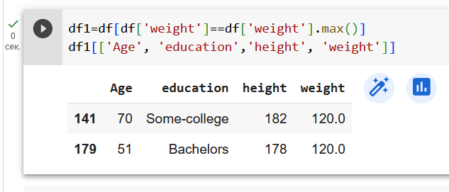
Рис.1.54 – Люди с максимальным весом

Сортировка

Для сортировки данных применяется метод sort_values(). Параметр by отвечает за признак, по которому будет отсортирован датасет. Параметр ascending может быть равен либо False, либо True. False соответствует нисходящей сортировке, а True – восходящей.
Отсортируем таблицу по количеству лет обучения от большего к меньшему, но рассматривать все признаки мы не будем, а выберем только столбцы «возраст», «образование» и «продолжительность образования» (рис.1.55).
.
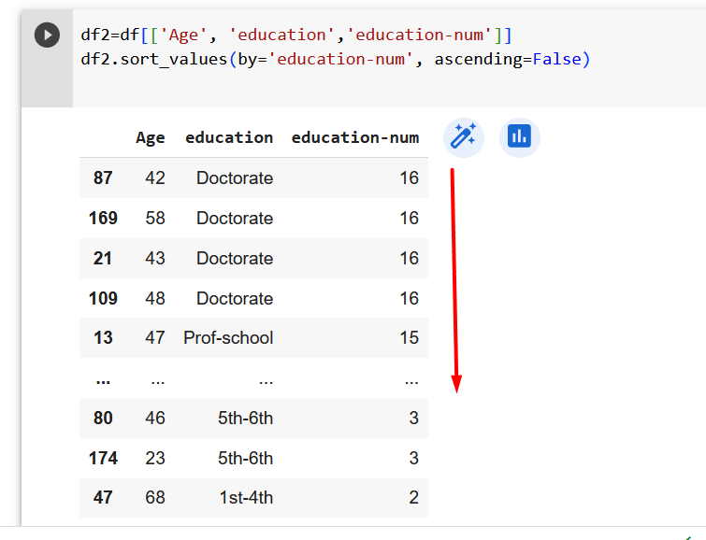
Рис.1.55 – Сортировка по продолжительности образования от большего к меньшему
А теперь посмотрим, как выглядит восходящая сортировка (рис.1.56).
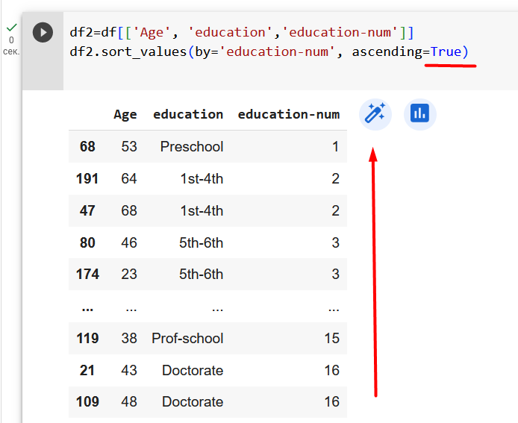
Рис.1.56 – Сортировка по продолжительности образования от меньшего к большему

Можно осуществлять сортировку по нескольким признакам. В примере на рис.1.57 сначала идет убывающая сортировка по возрасту, а для людей с одинаковым возрастом записи сортируются по возрастанию признака «продолжительность образования».
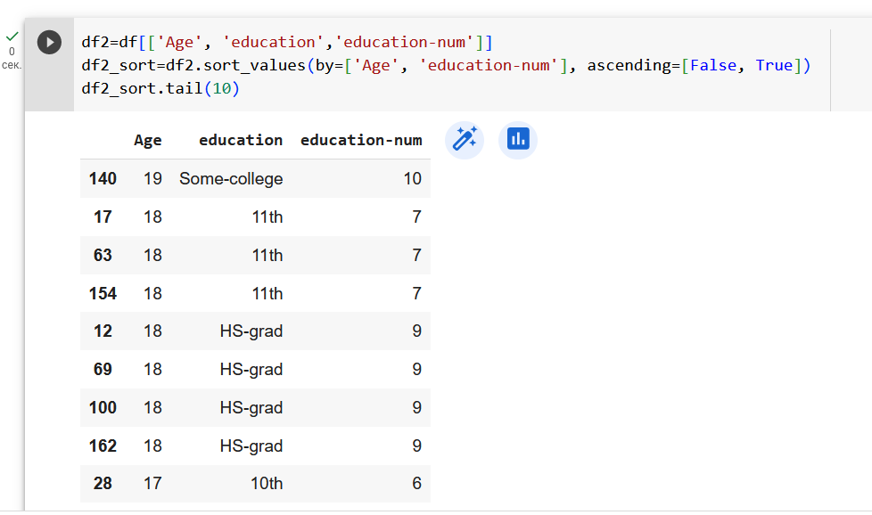
Рис.1.57 – Сортировка по возрасту и продолжительности образования

Обратите внимание, что если мы поменяем местами порядок сортировки, то результат будет совершенно другим (рис.1.58).
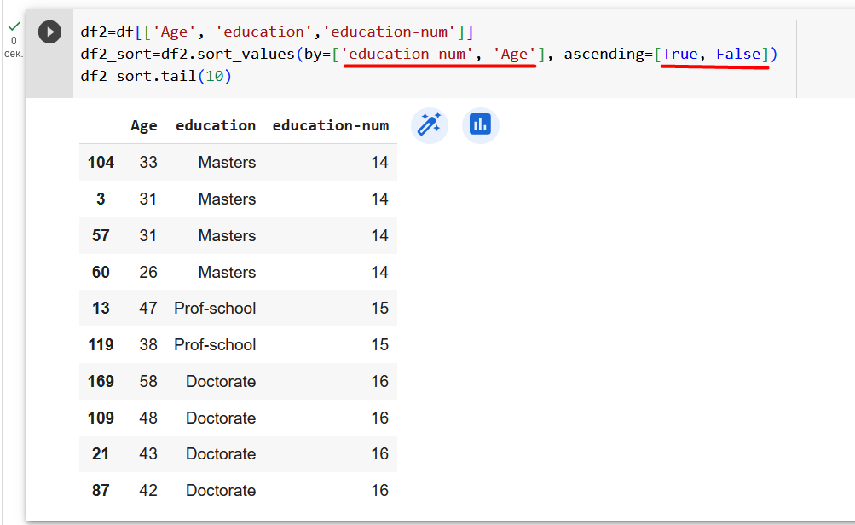
Рис.1.58 – Сортировка по продолжительности образования и возрасту

Найдем человека с самым большим возрастом. Сначала отсортируем датасет по возрасту в убывающем порядке, а потом применим к результату сортировки метод iloc(), который выбирает первую позицию в списке (рис.1.59). Помним, что программисты все нумеруют не с 1, а с нуля, поэтому в параметрах метода iloc стоит именно 0.

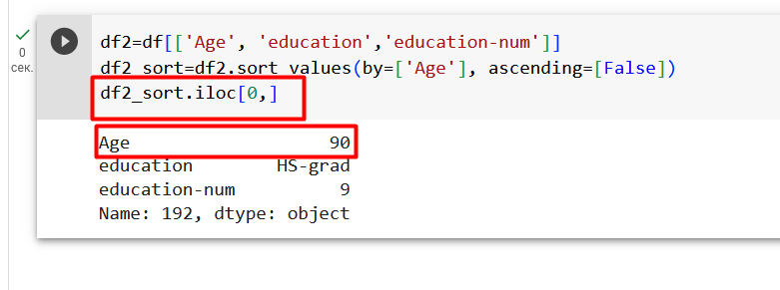
Рис.1.59 - Человек с самым большим возрастом

А вот так можно обнаружить человека, чей возраст занимает третье место в списке (рис.1.60). И опять, передаем параметру метода не 3, а 2!
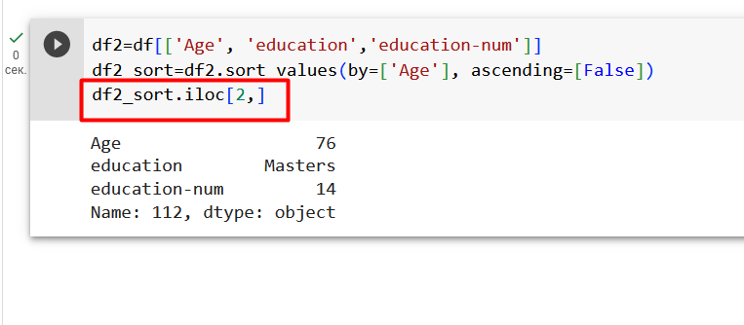
Рис.1.60 – Человек, находящийся по возрасту на третьем месте

Запятая при вызове метода iloc() тоже важна. После нее можно указать номер столбца или столбцов, которые нужно вывести. Например, вот так мы можем вывести только один возраст (рис.161).
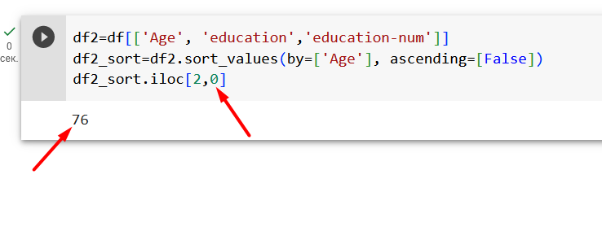
Рис.1.61 – Второй параметр функции iloc()

Добавление столбца в датасет

В датасет можно добавлять новые признаки, которые вычисляются на основании имеющихся. Для иллюстрации подсчитаем индекс массы тела по формуле IMT=m/(h*h), где m – масса тела, а h – рост человека в метрах.
В нашем датасете рост указан в сантиметрах, поэтому придется делить его на 100. А так как рост находится в знаменателе и возведен в квадрат, то проще числитель умножить на 10000 (рис.1.62).
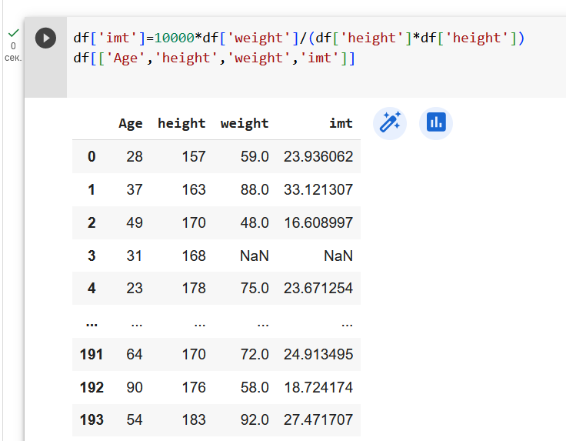
Рис.1.62 – Подсчет индекса массы тела

Кстати, обратите внимание на символ NaN в данных. NaN означет Not a numder. Дело в том, что не все люди сообщили свой вес. Там, где пропущено значение, появляется NaN. Там, где была попытка использовать отсутствующее значение в вычислениях, тоже появляется NaN. Поэтому у нас NaN находится и в столбце weight и в столбце imt.

Корреляция

Корреляция отражает статистическую линейную зависимость одной случайной величины от другой. Коррелировать – это значит быть взаимосвязанным с чем-то по линейному закону. Существует положительная и отрицательная корреляции. При положительной чем больше один параметр, тем больше и другой. Например, чем больше вес человека, тем выше индекс массы тела. При обратной корреляции рост одной величины сопровождается уменьшением другой
Оценивается корреляция коэффициентом корреляции. Коэффициент корреляции это величина между -1 и 1, которая показывает тесноту связи двух случайных величин. Чем ближе к 1 по абсолютной величине коэффициент корреляции, тем теснее связь. Коэффициент меньше 0.5 по абсолютной величине говорит об отсутствии связи.
Для определения коэффициента корреляции используется метод corr(). Он позволяет вывести матрицу корреляций, где на пересечении строки и столбца находится коэффициент корреляции двух признаков.
Например, на рис. 1.63 выделен коэффициент корреляция между продолжительностью рабочей недели и размером прибыли. Он равен 0.7. Это говорит о наличии некоторой связи между тем, сколько человек работает, и тем, какую прибыль он может получать. Что в общем-то логично. Но все-таки 0.7 это не очень много. Очевидно, есть и другие признаки, оказывающие влияние на прибыль, и не всегда она определяется только напряженным графиком работы. Как известно, больше всех в колхозе работала лошадь, но председателем она так и не стала 😊.
Присутствует коэффициент корреляции в матрице два раза – один раз ниже главной диагонали, второй раз выше. Матрица корреляции симметрична относительно главной диагонали. Это совершенно нормально, потому что два любых признака пересекаются один раз выше и один раз ниже главной диагонали. А вот на самой диагонали признаки пересекаются сами с собой и совершенно естественно, что коэффициент корреляции равен 1 - зависимость признака от самого себя самая тесная.
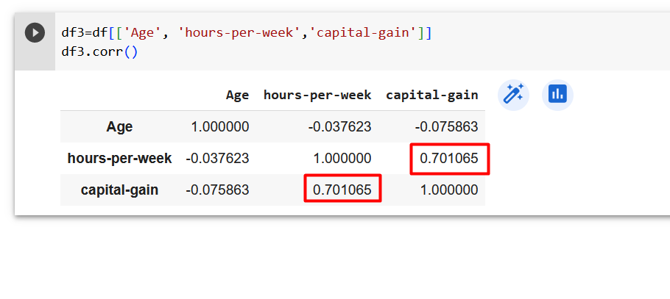
Рис.1.63 – Корреляция между размером прибыли и количеством рабочих часов в неделю

Корреляция между весом и индексом массы тела еще теснее – 0.9 (рис.64). Это тоже объяснимо, мы же пользуемся формулой, по которой ИМТ зависит от веса линейно.

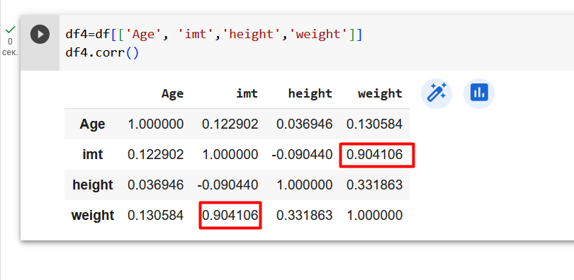
Рис.1.64 – Корреляция между весом и индексом массы тела

Группировка

Часто приходится вычислять ряд показателей по различным группам. К таким показателям относятся минимум, максимум, среднее, количество и сумма по группе. Для разбивки на группы используется метод groupby(), который в качестве параметра принимает признак, по которому требуется группировка. На рис.1.65 представлена группировка по расе с вычислением среднего значения продолжительности образования.
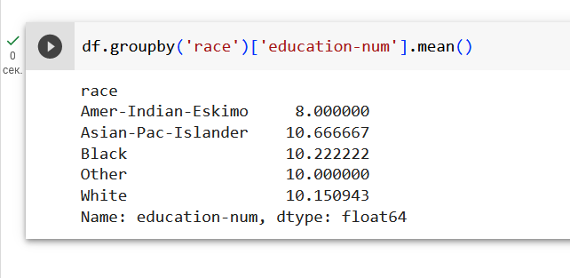
Рис.1.65 – Группировка по расе с вычислением средней продолжительности образования

А можно вычислить сразу несколько показателей по группе. На рис.1.66 показано средней вычисление продолжительности образования и средней продолжительности рабочей недели по расовому признаку. Оказывается представители белой расы в Америке работают больше всех.

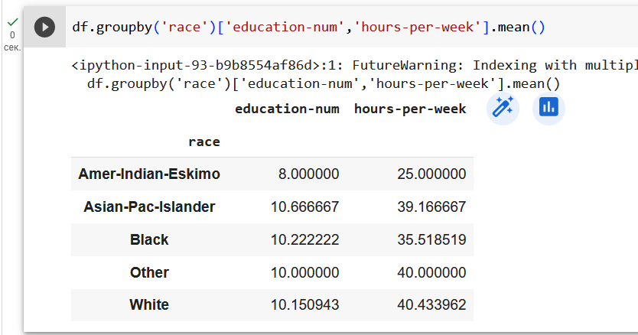
Рис.1.66 - Группировка по расе с вычислением средних продолжительности образования и числа рабочих часов в неделю
Можно осуществить группировку по двум признакам. Сгруппируем данные по полу, а внутри мужской и женской группы по расе. И снова вычислим средние продолжительности образования и рабочей недели (рис.1.62). Оказывается, у мужчин и женщин азиатских и тихоокеанских народов есть существенная разница в продолжительности образования между мужчинами и женщинами. Женщины учатся более 11 лет, а мужчины всего 9 с половиной. В то время как у других рас такой разницы не наблюдается. Зато белые мужчины трудятся большее количество часов в неделю, чем белые женщины.
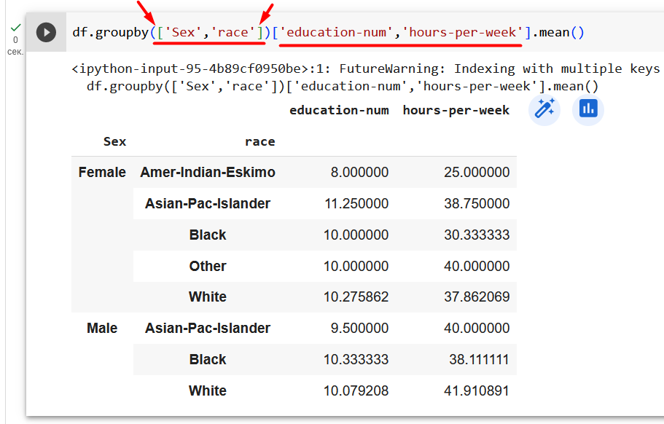
Рис.1.62 – Группировка по двум признакам(расе и полу) с вычислением средних продолжительности образования и числа рабочих часов в неделю

Вопросы для самопроверки

- Что такое Google Colaboratory?
- Как создать блокнот в Google Colaboratory?
- Как подключить Гугл диск и использовать загруженный на него датасет?
- Что такое библиотеки языка Python?
- Что такое формат *.csv?
- Какие типы признаков вы знаете?
- Что такое категориальные признаки?

ВИЗУАЛИЗАЦИЯ ДАННЫХ И БАЗОВАЕ ОПЕРАЦИИ С ДАННЫМИ

Для визуализации данных в Python существует библиотека seaborn. Для ее подключения нужно написать команду import seaborn as sns (рис.2.1). Не забываем подгрузить датасет и подключить уже известную нам библиотеку Pandas.
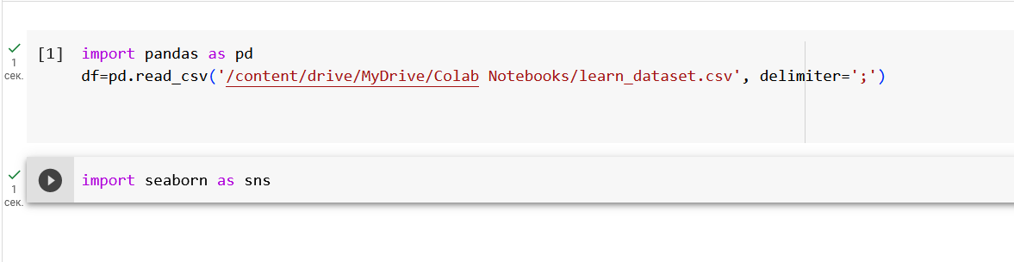
Рис.2.1 – Подключение библиотеки seaborn

Построим столбчатую диаграмму по продолжительности образования методом displot() (рис.2.2).
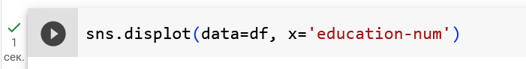
Рис.2.2 – Код для построения столбчатой диаграммы по продолжительности образования

По оси х откладывается значение равное продолжительности образования, а по оси Y - количество людей в выборке, которые его имеют. Оказывается большинство людей в нашей выборке учились 8-11 лет (рис.2.3).

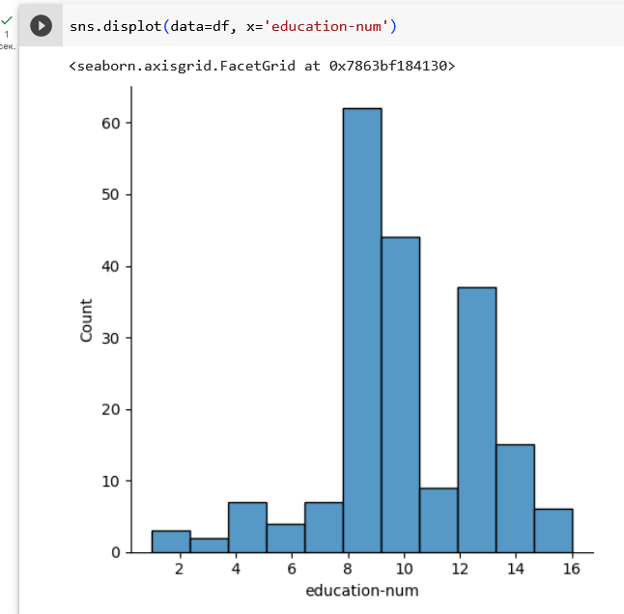
Рис.2.3 – Столбчатая диаграмма

Добавим в код параметр kind со значением ‘kde’ (рис.2.4).
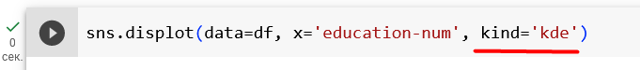
Рис.2.4 – Параметр kind

Теперь мы видим график функции плотности распределения (рис.2.5).
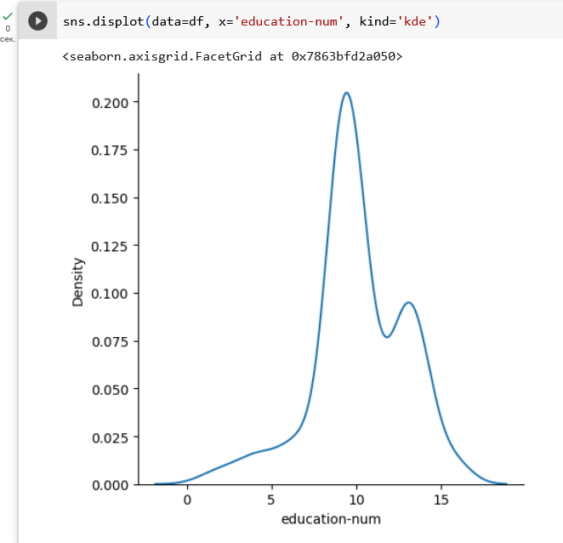
Рис.2.5 – График функции плотности распределения

Построим точечную диаграмму по двум признакам: продолжительность рабочей недели по оси Х и прибыль по оси Y (рис.2.6, 2.7).

Рис.2.6 – Код для построения точечной диаграммы

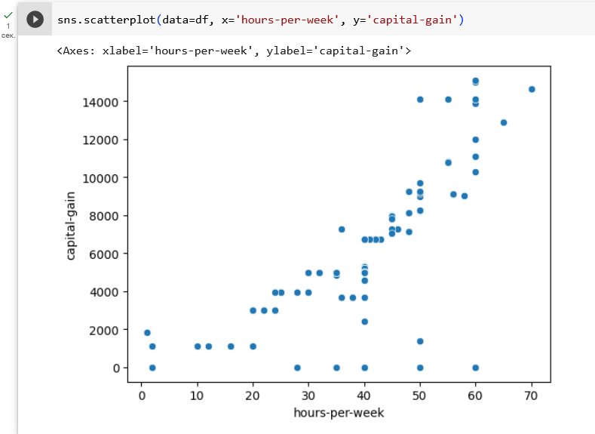
Рис.2.7 – Точечная диаграмма

Если добавить в метод scatterplot параметр hue, то можно получить окрашивание точек в разные цвета по какому-то признаку. Попробуем окрасить данные по признаку пола (рис.2.8).
Рис.2.8 – Параметр hue в методе skatterplot

Теперь женщины отмечены на диаграмме оранжевыми точками, а мужчины синими (рис.2.9). Можно сказать, что у женщин в среднем занятость и прирост капитала меньше, чем у мужчин.
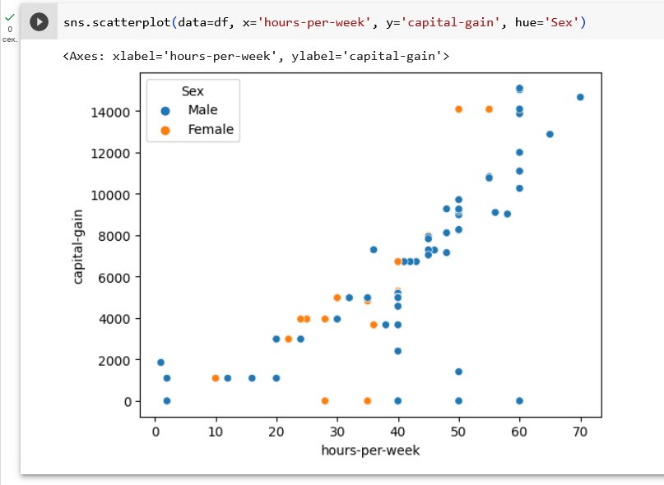
Рис.2.9 – Точечная диаграмма с разбивкой по полу

А вот если мы рассмотрим точечную диаграмму по росту и весу с разбивкой цветом на различные расы, то увидим, что точки перемешаны. Следовательно, рост и вес не очень зависят от расы. Среди всех рас встречаются люди с разной массой тела и разным ростом (рис.2.10).
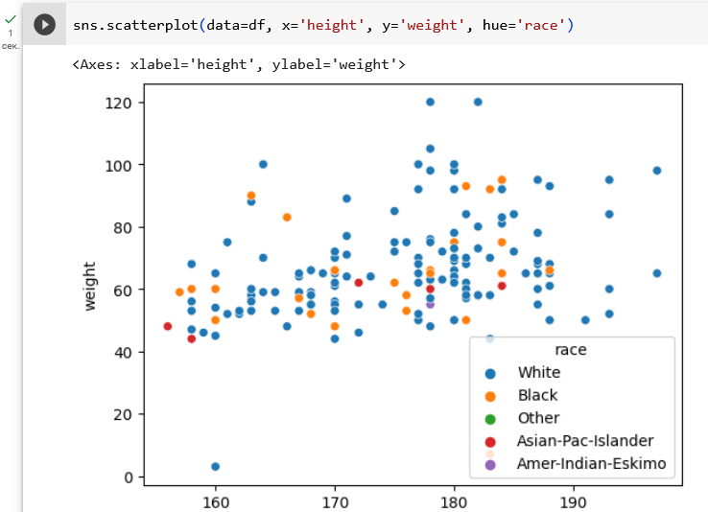
Рис.2.10 – Точечная диаграмма по росту и весу с разбивкой по расам

Для категориальных признаков используется метод countplot() (рис.2.11).
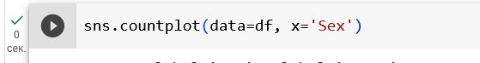
Рис.2.11 – Столбчатая диаграмма для категориального признака «пол»

В нашем датасете явно мужчин намного больше, чем женщин (рис.2.12).
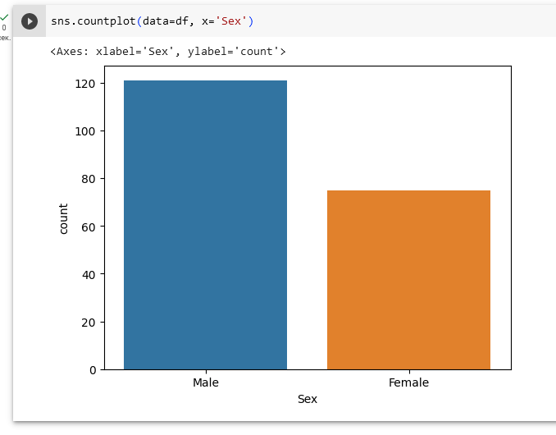
Рис. 2.12 – Столбчатая диаграмма по признаку пола

Разобьем предыдущую диаграмму с помощью параметра hue по видам семейного статуса (рис.2.13). Сразу видно, что женатых мужчин в выборке намного больше, чем замужних женщин. А разведенных женщин больше, чем разведенных мужчин. А вот тех, кто никогда не заводил семью вообще примерно одинаковое количество.
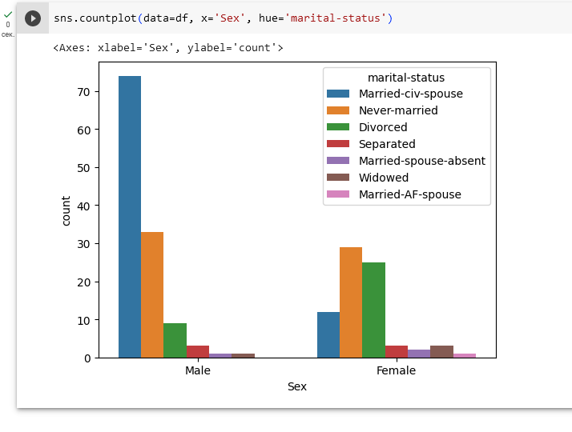
Рис.2.13 – Столбчатая диаграмма по признаку пола с разбивкой по семейному статусу

Очень полезными являются также парные точечные диаграммы, которые строятся методом pairplot(). Для построения сначала выберем из исходного датасета в датасет df4 нужные признаки: продолжительность образования, прибыль, продолжительность рабочей недели. А потом построим по новому датасету df4 диаграмму (рис.2.14).
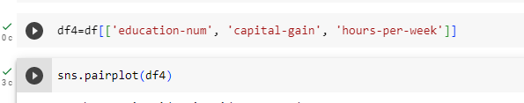
Рис.2.14 – Построение парной точечной диаграммы

У вас получится результат, как на рис.2.15. Выбранные признаки отмечаются по вертикальной и горизонтальной оси. А на пересечении строк и столбцов строится диаграмма зависимости двух признаков.
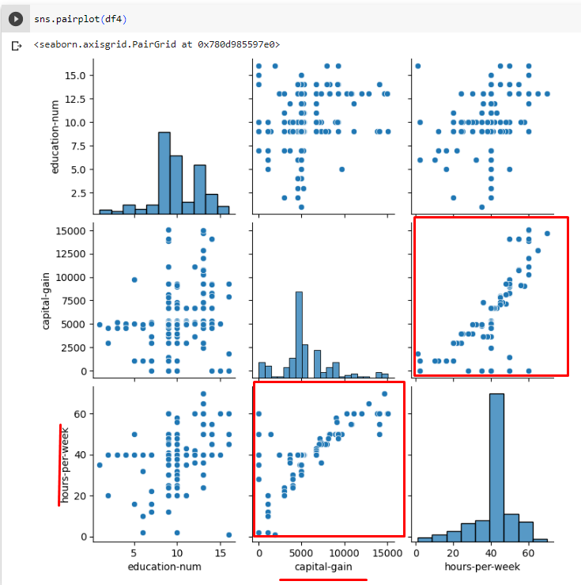
Рис.2.15 – Парные точечные диаграммы

Такая матрица диаграмм, как и матрица корреляции, будет симметрична относительно главной диагонали. На главной диагонали нет смысла ставить точечную диаграмму зависимости признака самого от себя, поэтому там показана столбчатая диаграмма распределения признака.
Само облако точек тоже полезно рассмотреть. Как мы уже заметили, у этой матрицы есть много общего с матрицей корреляции. Там где облако точек визуально вытягивается вдоль воображаемой прямой линии, скорее всего и коэффициент корреляции признаков будет довольно высоким. В нашем случае такая «прямая» наблюдается наблюдается только на пересечении продолжительностью рабочей недели и размера прибыли. Ну да, мы же помним, что между этими признаками и коэффициент корреляции был 0.7!
В метод pairplot() тоже можно добавить параметр hue, который подкрасит разные категории разными цветами. Разобьем наши облака точек по полу (рис.2.16).
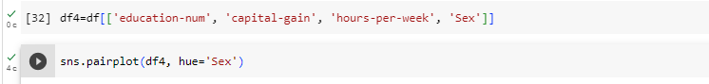
Рис.2.16 – Разбивка облаков точек по полу

Результат получится примерно таким, как на рис. 2 17.
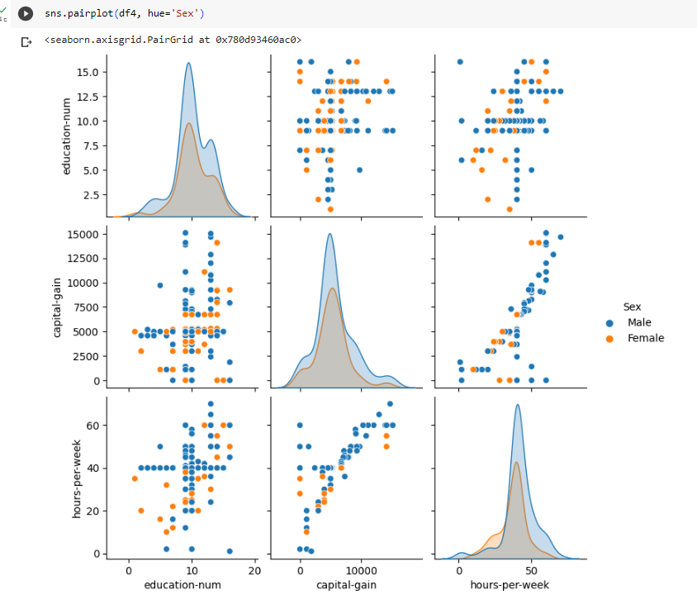
Рис.2.17 – Разбивка облаков точек по полу

Столбчатые диаграммы заменились графиками функции плотности распределения случайной величины. Что показывают нам эти графики? В датасете мужчин больше, чем женщин, поэтому площадь голубой фигуры больше. К тому же видно, что среди мужчин много таких, которые учатся дольше, чем все женщины, получают большую прибыль и работают в более напряженном графике.

Что делать с отсутствующими данными?

Что делать с данными, которые отсутствуют? Например, в нашем датасете признак «вес» заполнен не у всех респондентов. Это хорошо видно на рис.2.18 в строке 14. Всего в датасете 196 респондентов, а вес отмечен только у 171.
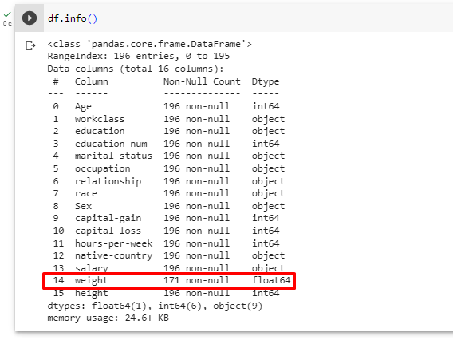
Рис.2.18 – Пример отсутствующих данных для признака «вес»

Самый простой способ борьбы с пропусками – это удаление строк, где есть пропущенные данные. Делается это методом dropna() (рис.2.19).

Рис.2.19 – Формирование нового датасета без пропущенных данных

Теперь метод info() показывает нам 171 строку по всем признакам, потому что люди с пропущенным весом были просто удалены (рис.2.20).

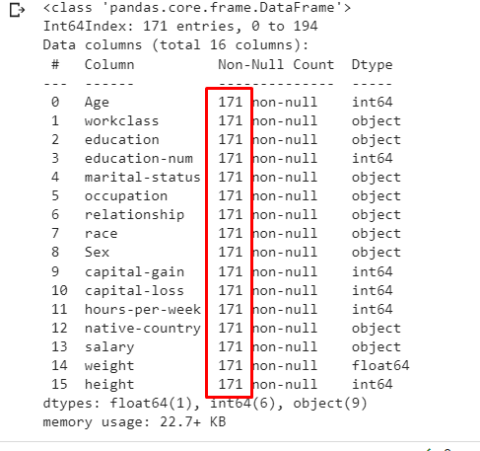
Рис.2.20 – Датасет после удаления пропущенных строк

Есть и другой вариант, можно заполнить пропущенные данные каким-то значением, например нулями (рис.2.21).
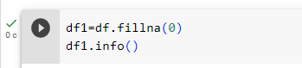
Рис.2.21 – Заполнение пропущенных данных нулями

Теперь у нас по всем признакам 196 сток с заполненными данными, правда, некоторые люди весят 0 килограммов 😊 (рис.2.2).
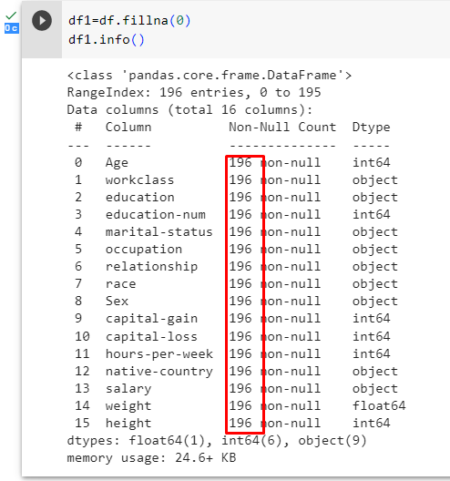
Рис.2.22 – Датасет после заполнения пропусков нулями

Кроме нуля в метод fillna() можно подствить любое произвольное значение. Для количественных признаков неплохо работает вариант заполнения пропусков средними значениями (рис.2.23). Но для категориальных признаков этот метод не работает.

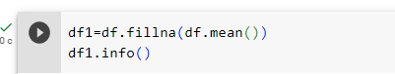
Рис.2.23 – Заполнение пропусков средними значениями по признаку

Можно использовать не среднее, а медиану (рис.2.24).

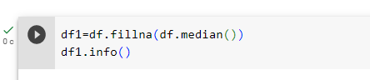
Рис.2.24 – Заполнение пропусков медианными значениями по признаку

На рис. 2.23 и 2.24 мы заполняли все пропуски по всем признакам сразу. Можно для разных признаков заполнить пропуски разными способами. Для того чтобы это продемонстрировать давайте заново загрузи наш датасет, чтобы он был в первоначальном виде и создадим новый признак - индекс массы тела (рис.2.25). Теперь у нас есть два признака с пропусками – вес и ИМТ.

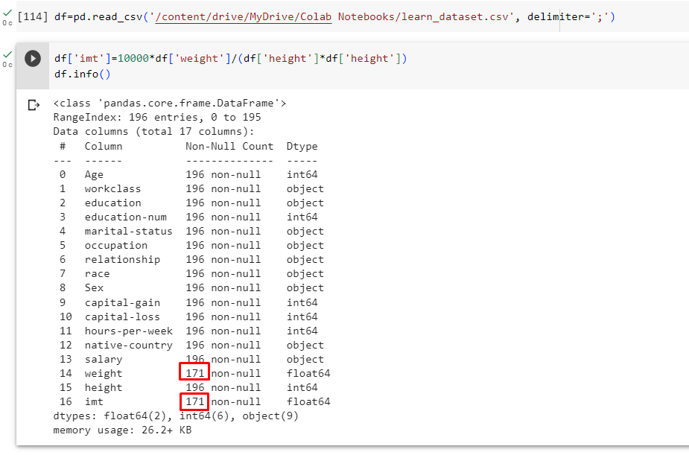
Рис.2.25 – Два признака c пропусками – вес и ИМТ

Заполним эти пропуски разными споcобами. Для веса возьмем среднее значение, а для ИМТ возьмем медиану (рис.2.26).

Рис.2.26 – Заполнение пропусков разными способами для разных столбцов

Аномалии в данных

Если в нашем датасете есть парочка миллиардеров и олигархов, то в столбце capital-gain будет присутствовать несколько очень больших в сравнении с остальными данными значений. Такие данные называются аномальными данными или аномалиями. То есть аномалии – это значения нетипичные для выборки. Они будут существенно влиять на среднее значение, увеличивая его. И это не очень хорошо, потому что создается впечатление роста прибыли в целом, в то время как на деле основная масса респондентов, как была небогатой, так и осталась. От аномалий нужно избавляться, чтобы они не искажали общую картину.
Давайте изучим размер прибыли для женщин. Выберем всех женщин в отдельный датасет df_fem и построим для этого набора данных новый вид диаграммы – boxplot или «ящик с усами» (рис.2.27).

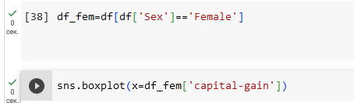
Рис.2.27 – Код для построения диаграммы «ящик с усами» по признаку «размер прибыли»

Сам «ящик с усами» виден на рис. 2.28.
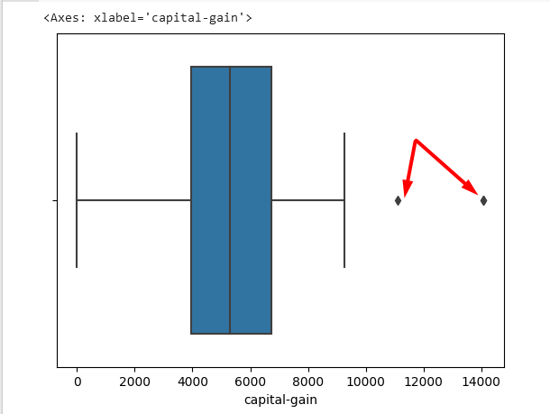
Рис.2.28 – Диаграмма «ящик с усами»

Основная масса значений находятся внутри синего прямоугольника – это и есть ящик. Середина ящика соответствует среднему значению. То есть в нашем случае прибыль женщин в среднем около 5500$, а основная масса значений укладывается между 4000$ и 7000$. «Усы» показывают размах допустимых отклонений. В нашем случае они достигают значений 0 и 9000$. А вот ромбики, которые расположены за пределами «усов» это уже аномальные значения, которые нужно удалять из выборки. В нашем случае есть две женщины с аномально высоким доходом.
Кстати, этих двух женщин было хорошо видно и на точечной диаграмме, где мы строили зависимость прибыли от продолжительности рабочей недели (рис.2.29).
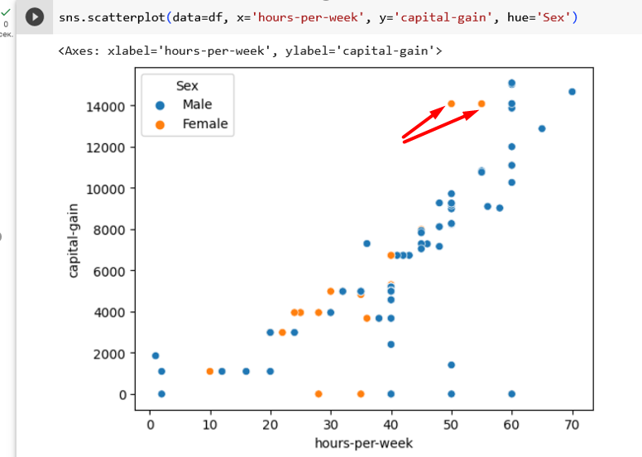
Рис.2.29 – На точечной диаграмме тоже видны две «аномальные» женщины

Как отсеять аномалии?

Точно алгоритма на все случаи жизни нет, но можно воспользоваться одним из следующих двух способов.
Способ 1.
Для отсеивания аномалий есть простое правило. Если m – это среднее значение, а s – это среднеквадратичное отклонение, то следует отсеять все значения, которые находятся за пределами диапазона [m-3*s;m+3*s]. Напишем код для вычисления крайних точек этого диапазона (рис.2.30).
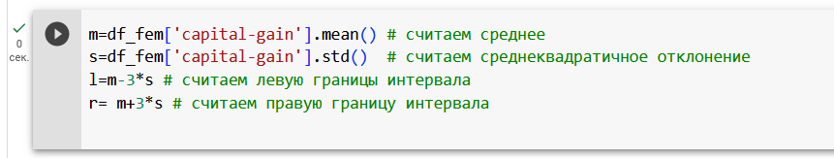
Рис.2.30 – Вычисление крайних точек допустимого диапазона

Теперь построим датасет, который содержит только входящие в интервал значения прибыли, а потом диаграмму на основе нового датасета (рис.2.31).
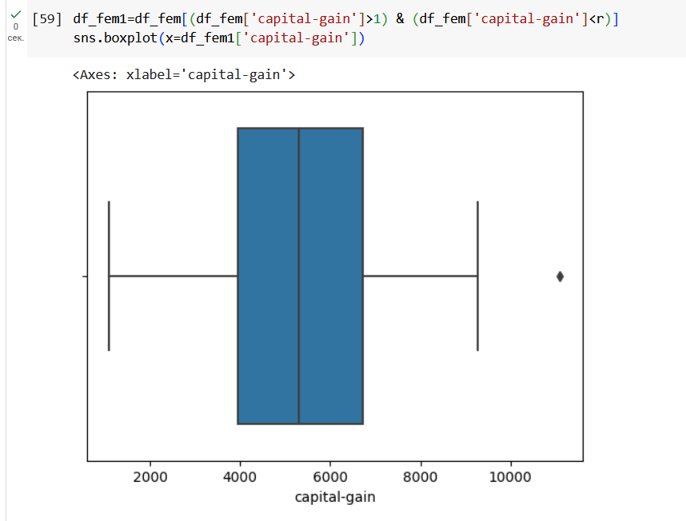
Рис.2.31 – «Ящик с усами» после удаления части аномалий

Как видите, самая «экстремальная» женщина исчезла. Эту процедуру можно повторить еще раз, если есть необходимость.

Способ 2
Пусть a – 25-я процентиль признака, b – 75-я процентиль признака. Построим интервал [a – 1.5*(b-a); b+1.5*(b-a)].
Вспомним, что n-я процентиль – это то значение признака, ниже которого находится n% значений выборки. Процентили для всех показателей сразу можно посмотреть через метод describe(), который мы уже использовали ранее. Например, значение прибыли 4572$ - это 25-я процентиль выборки. Это значит, что 25% людей имеют прибыль ниже, чем 4572$.
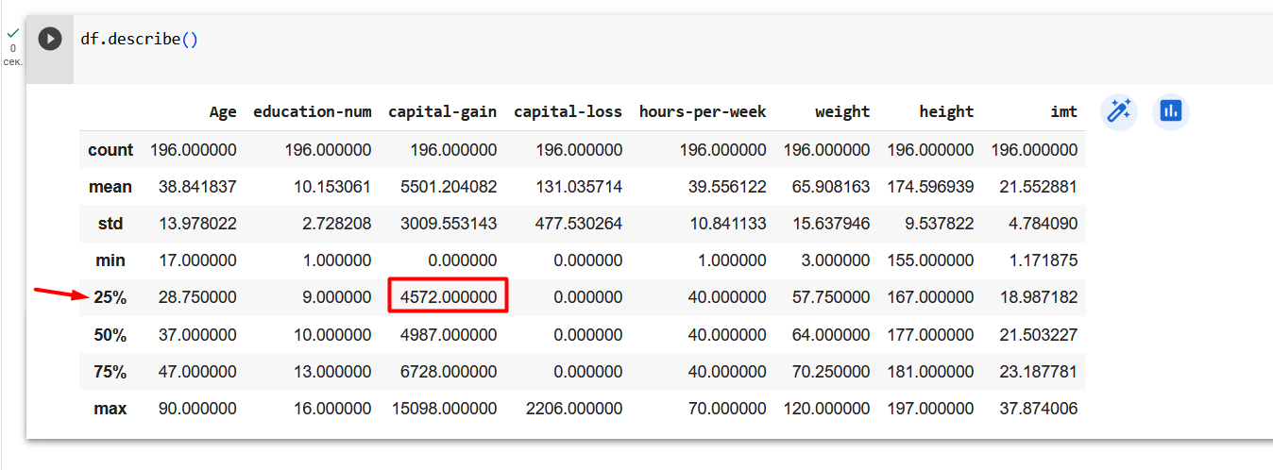
Рис.2.32 – 25-я процентиль по признаку «размер прибыли» равна 4572$

Есть также близкое понятие – квантиль n-го уровня. По сути это тоже самое значение, но выраженное не в процентах, а в долях. 25-я процентиль это квантиль 0.25 уровня.
В библиотеке pandas можно использовать метод quantile(), который считает квантиль для всех числовых признаков сразу. На рис.2.33 показано вычисление 25-й процентили (или квантили 25-го порядка) для всех числовых признаков датасета.
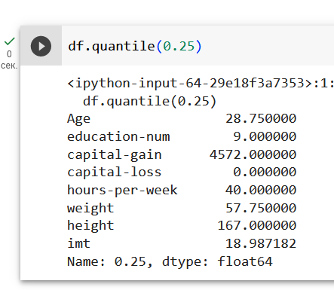
Рис.2.33 – 25-я процентиль для всех признаков
Вычислим 25-ю и 75-ю процентиль для размера прибыли в датасете df_fem (только для женщин) и поместим их в отдельные переменные (рис.2.34).
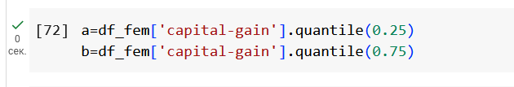
Рис.2.34 – 25-я и 75-я процентиль по размеру прибыли

Теперь посчитаем левую (l) и правую (r) границу интервала (рис.2.35).
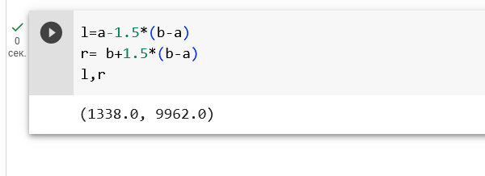
Рис.2.35 – Левая и правая границы интервала

Отбросим все, что не входит в новый интервал и еще раз построим диаграмму «ящик с усами» (рис.2.36).
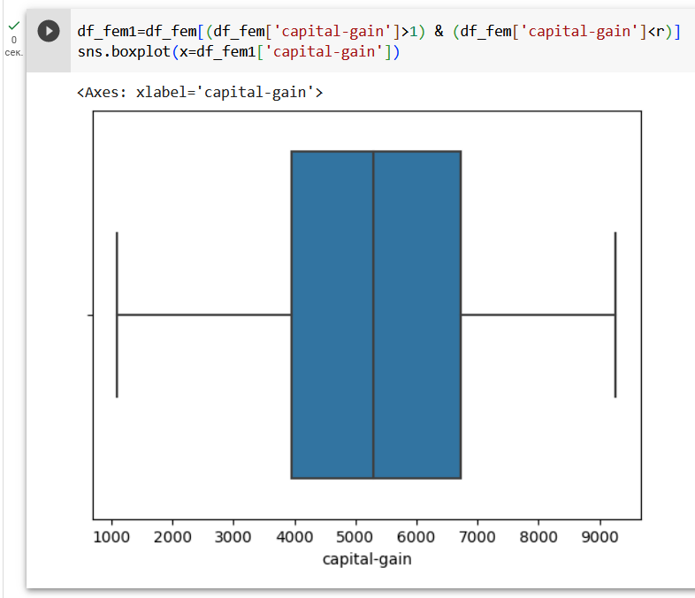
Рис.2.36 – «Ящик с усами» после удаления аномалий

Теперь «ушли» обе аномалии и все данные укладываются в допустимый интервал, а значит и статистические характеристики будут более точными.

Кластеризация

Допустим, мы собрали датасет, в котором есть рост человека и продолжительность рабочей недели, но нет пола. Наблюдается, что в среднем женщины ниже мужчин по росту и работают меньше часов в неделю в среднем (рис.2.37).
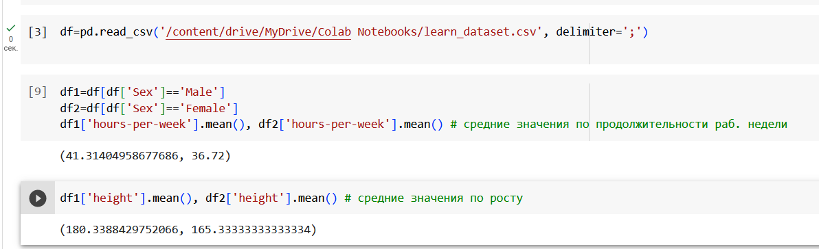
Рис.2.37 – Средние значения по росту и продолжительности рабочей недели для мужчин и женщин

Для того чтобы «натренировать» модель правильно угадывать пол, сначала проверим, верна ли наша гипотеза, на выборке, в которой пол известен.
Подключим новую библиотеку sklearn. Точнее один метод кластеризации из этой библиотеки. Метод называется KMeans.
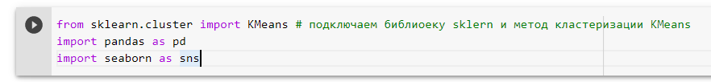
Рис.2.38 – Подключаем метод кластеризации

Выделим интересующие нас признаки в отдельный датасет и удалим пустые строки, если они есть.
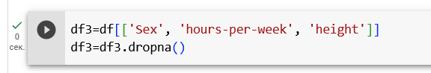
Рис.2.39 – Формируем датасет

А вот теперь будем настраивать искусственный интеллект (рис.2.40).
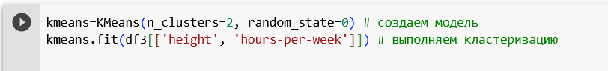
Рис.2.40 – Выполняем кластеризацию
Теперь создадим в датасете дополнительный столбец ‘label’ и занесем в него результат кластеризации (рис.2.41).

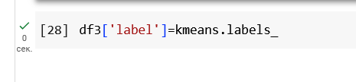
Рис.2.41 – Столбец с результатом кластеризации

Посмотрим, что получилось. У большинства женщин метка оказалась равна 1, а у большинства мужчин - 0. То есть в большинстве случаев, нам удалось угадать пол по значению роста и продолжительности рабочей недели (рис.2.42).
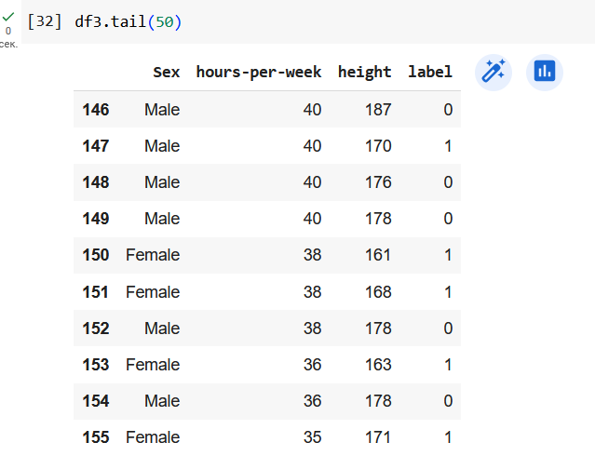
Рис.2.42 – Сравнение реального и предсказанного пола

Можно сравнить наше разбиение с реальным разбиением по полу при помощи точечной диаграммы scatterplot. Одну мы построим, разбивая выборку по параметру ‘Sex’, а другую разобьем по параметру ‘label’ и сравним результаты.

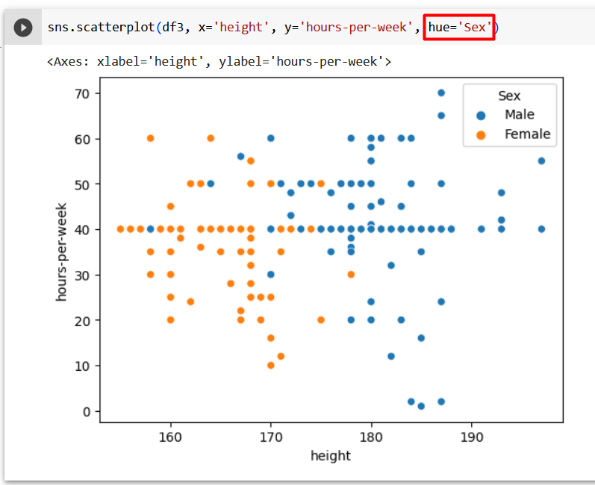
Рис.2.43 – Визуальное разделение на два кластера по реальному полу

Теперь заменим значение параметра hue на ‘label’ и посмотрим, что получилось (рис.2.44).
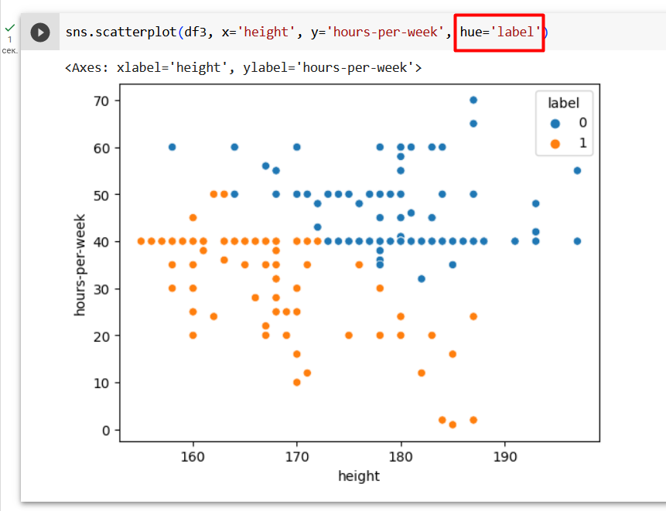
Рис.2.44 – Визуальное разделение на два кластера по параметру ‘label’

Картинки на рис.2.43 и 2.44 получились довольно похожие, хотя ошибки в предсказании тоже есть. Кластеризация «записала» в мужчины довольно высоких женщин.
Проверим в количественных показателях точность нашего предсказания. При помощи функции sum можно подсчитать число строк, удовлетворяющих условию. На рис.2.45 показано, как подсчитать число мужчин в датасете.
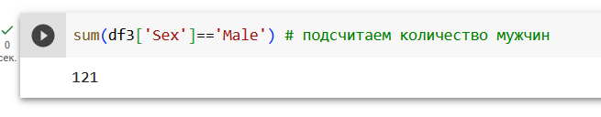
Рис.2.45 – Подсчет количества мужчин

Теперь усложним условие. Подсчитаем число людей, которые и являются мужчинами, и предсказаны как мужчины (рис.2.46).
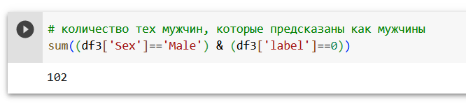
Рис.2.46 – Количество мужчин, предсказанных как мужчины

А теперь подсчитаем число мужчин, которые предсказаны как женщины, то есть с ошибкой (рис.2.47).
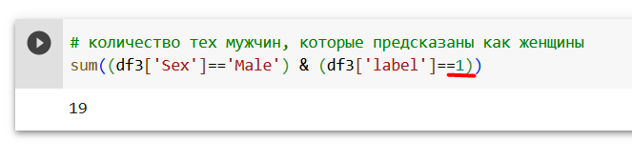
Рис.2.47 – Количество мужчин, которые предсказаны как женщины

Таким образом, можно сделать вывод, что в 121 случае предсказание было верным, а в 19 случаях – ошибочным. Алгоритм иногда ошибается и это совершенно нормально.
Можно разделить выборку на большее количество кластеров. Например, попробуем выделить три кластера на основе одного параметра – продолжительности образования.
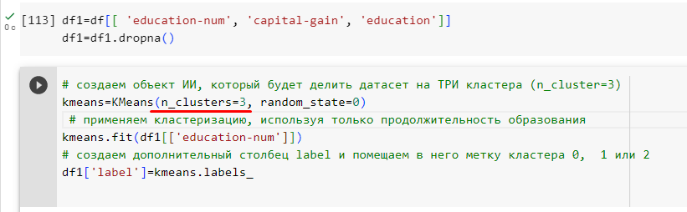
Рис.2.48 – Выделяем три кластера на основе продолжительности образования

Для удобства построения точечной диаграммы, включим еще параметр – размер прибыли, но будем помнить, что он не участвовал в разбиении на кластеры (рис.2.49).
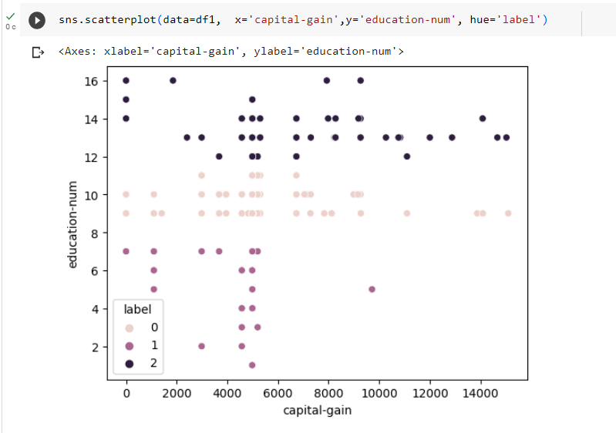
Рис.2.49 – Разбиение на кластеры по продолжительности образования

В верхний кластер (2) попали все, кто учился более 12 лет – бакалавры, доктора наук. В средний (0) те, кто учился от 7 до 11 лет и в нижний (1) – те, кто ограничились только неполным школьным образованием.

Вопросы для самопроверки

- Что делать с пропущенными данными?
- Что такое аномалии в данных?
- Что нужно делать с аномалиями почему?
- Для чего нужна диаграмма boxplot (ящик с усами)?
- Какие способы избавления от аномалий вы знаете?
- Что такое кластеризация?

ОСНОВЫ МАШИННОГО ОБУЧЕНИЯ (часть1)

Задача предсказания

Предсказывать можно как числовые признаки, так и категориальные. Когда речь идет о предсказании числового признака на основе других числовых признаков, то такая задача называется задачей регрессии. Когда речь идет о предсказании категориального признака (то есть об отнесении объекта к одной из категорий), то это называется задачей классификации. Задачи регрессии и классификации – это основные задачи, которые решает искусственный интеллект.

Линейная регрессия
Подключим новую библиотеку с моделью линейной регрессии
Рис.3.1 – Подключение линейной регрессии

Возьмем два признака – продолжительность рабочей недели и прибыль. Очистим данные от строк с нулевой прибылью. Эти люди, скорее всего не инвестировали, поэтому и прибыль равна нулю. Они не интересны в этом исследовании.
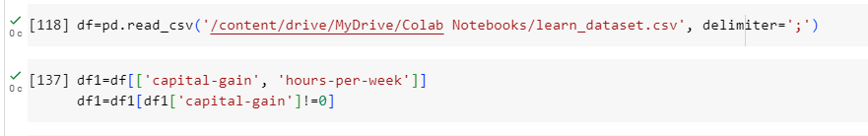
Рис.3.2 – Удаляем строки с нулевой прибылью

Построим обычную точечную диаграмму зависимости прибыли от продолжительности рабочей недели (рис.3.3).

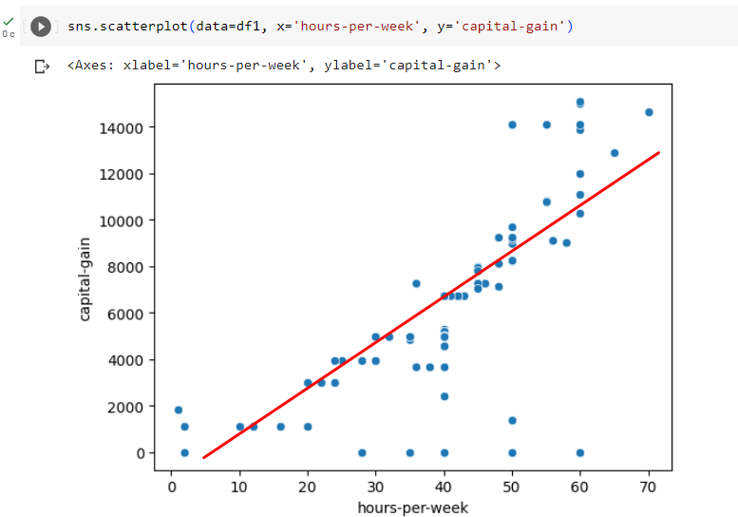
Рис.3.3 – Точечная диаграмма зависимости прибыли от продолжительности рабочей недели

Так как визуально облако точек «вытягивается» вдоль прямой, можно высказать гипотезу о наличии линейной зависимости прибыли от продолжительности рабочей недели. Проще говоря, тот, кто больше работает, в итоге получает бОльшую прибыль.
Также эту гипотезу позволяет нам высказать значение коэффициента корреляции между этими величинами – 0.7 (рис.2.4).
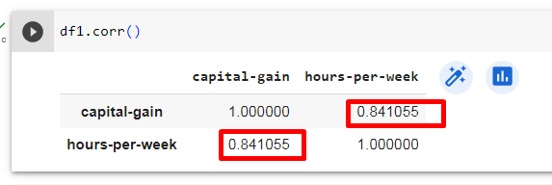
Рис.3.4 – Матрица корреляции
Что означают слова «наличие линейной зависимости»? Это значит, что есть некоторое уравнение прямой вида y=k*x+b, которое описывает зависимость прибыли от продолжительности рабочей недели.

Прибыль = k*Продолжительность рабочей недели + b

Если мы найдем k и b, то задача решена. Тогда мы сможем для произвольной продолжительности рабочей недели предсказать прибыль.
Для вычисления нужных параметров, нужно запустить модель линейной регрессии, но сначала требуется ряд пояснений.
В качестве параметров модель принимает вектор значений X (он стоит на первом месте) и вектор значений y (на втором месте). Но передать их нужно именно в виде векторов, а не в виде столбцов таблицы. Поэтому требуются преобразования.
Сначала нужно превратить столбец таблицы в горизонтальный вектор значений (рис.3.5).
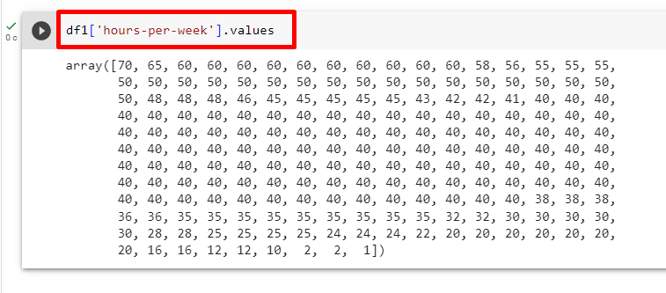
Рис.3.5 – Превращаем столбец в горизонтальный вектор

А потом этот горизонтальный вектор нужно превратить в вертикальный набор данных с помощью команды reshape() c параметрами -1 и 1 (рис.3.6).

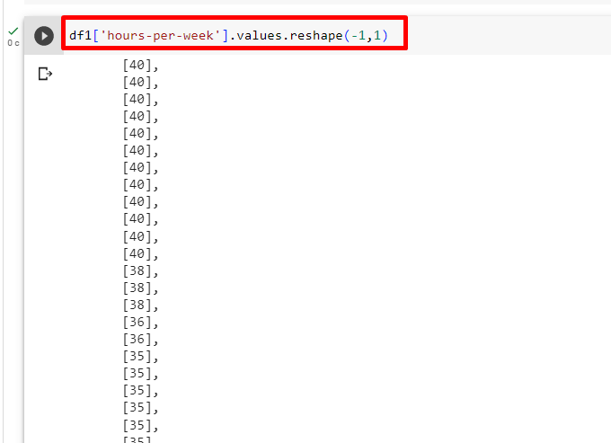
Рис.3.6 – Горизонтальный вектор превращаем в вертикальный набор

И только в таком виде уже подставлять в качестве параметра регрессии.
Тоже самое касается команды df1[‘capital-gain’].values – здесь нам нужен именно горизонтальный вектор.
Теперь вызываем метод линейной регрессии (рис.3.7).
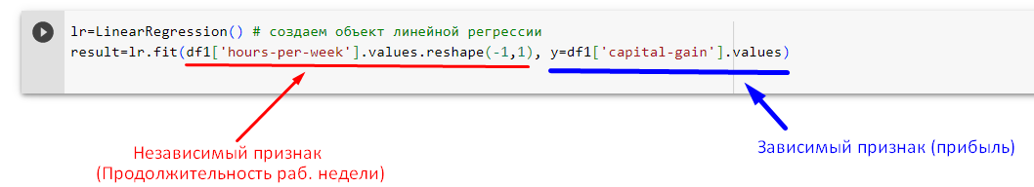
Рис.3.7 – Вызываем метод линейной регрессии

Теперь можно посмотреть на результат регрессии (рис.3.8).
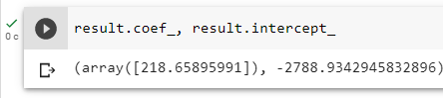
Рис.3.8 – Результат регрессии
result.coef_ содержит коэффициент k в уравнении прямой, а result.intercept_ - свободный член b.
Это означает, что зависимость прибыли от продолжительности рабочей недели будет такой:

Прибыль=218.6*Продолжительность рабочей недели -2788.9

Теперь создадим в датасете новый столбец «predicted -capital-gain» - предсказанная прибыль и в нем сохраним результаты вычисления прибыли на основе уравнения регрессии (рис.3.9).
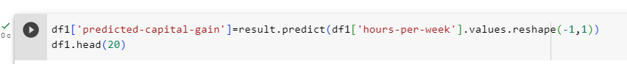
Рис.3.9 – Предсказанная прибыль

Результат показан на рис.3.10.
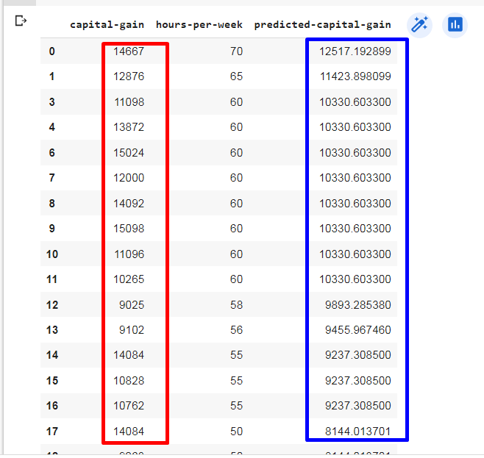
Рис.3.10 – Сравнение реальной и предсказанной прибыли

Мы видим, что некоторые значения модель угадала довольно близко, некоторые похуже. Насколько хорошо наша модель предсказывает?
Для оценки предсказания подключим библиотеку с метриками и будем использовать инструмент mean_absolute_error – средняя абсолютная ошибка.
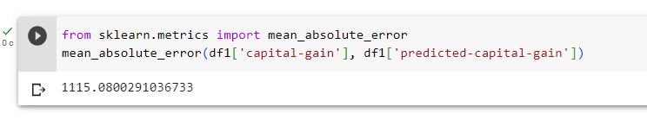
Рис.3.11 – Вычисление средней абсолютной ошибки

Результат означает, что в среднем наша модель может ошибиться на 1115$, что не очень много, учитывая порядок значений прибыли.

Множественная регрессия

В предыдущем параграфе мы строили зависимость одного признака от другого. Но бывает так, что некоторый признак зависит сразу от двух и более признаков. В этом случае речь идет о множественной регрессии.
Попробуем построить множественную регрессию для предсказания прибыли на основе двух признаков: продолжительности рабочей недели и продолжительности срока получения образования.
То есть теперь мы ищем функцию вида z=a*x1+b*x2+c.
Или

Прибыль=a*продолжительность рабочей недели + b*продолжительность срока получения образования +с.

Подготовим датасет, исключим строки с нулевой прибылью и применим модель множественной регрессии (рис.3.12).

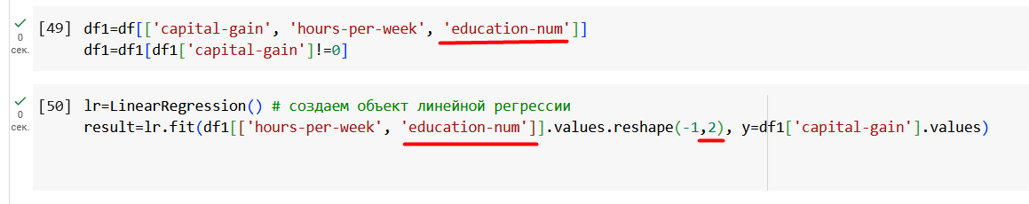
Рис.3.12 – Множественная регрессиия

В результате получи массив из двух коэффициентов и свободный член (рис.3.13).
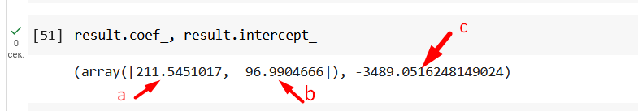
Рис.3.13 – Результат регрессии

Теперь уравнение регрессии будет таким:

Прибыль = 211.5*Продолжительность рабочей недели + 96.99*Продолжительность срока получения образования -3489

Совершим предсказание на основе полученного уравнения (рис.3.14).

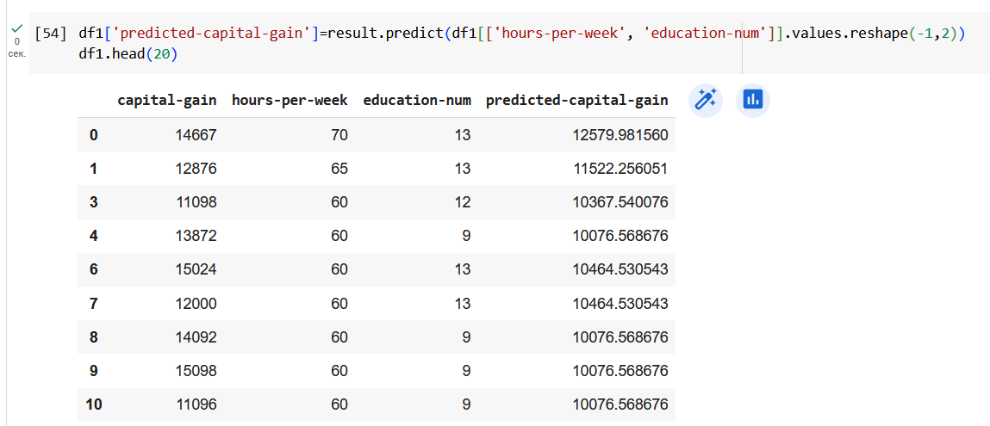
Рис.3.14 – Предсказание на основе уравнения множественной регрессии

Еще раз вычислим метрику, которая оценивает ошибку (рис.3.15).
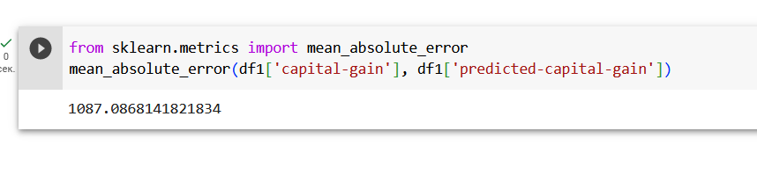
Рис.3.15 – Средняя абсолютная ошибка

Как видим, теперь модель ошибается на 1087$. То есть ошибка уменьшилась. Предсказание на основе двух признаков стало более точным.

Проверка на тестовой выборке

До сих пор мы проверяли предсказание на той же выборке, на которой обучали модель линейной регрессии. Для полной уверенности в качестве результатов модель нужно проверять на другой выборке, данные которой не были использованы при построении модели.
Возьмем новый датасет learn_dataset_test.csv и выделим из него нужные столбцы (рис.3.16).
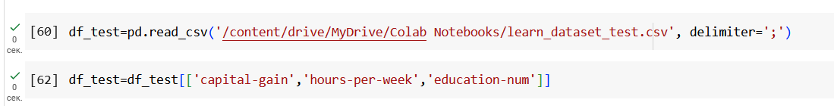
Рис.3.16 – Формируем датасет df_test

Предскажем для нового датасета размер прибыли на основе полученных ранее параметров линейной регрессии (рис.3.17).
Рис.3.17 – Предсказание на тестовой выборке

Вычислим метрику ошибки (рис.3.18).
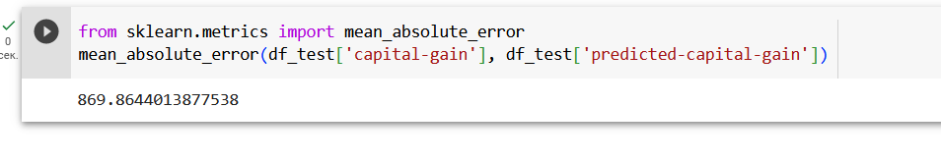
Рис. 3.18 – Вычисляем ошибку на тестовой выборке

Как видно, на тестовой выборке ошибка стала даже меньше. Это говорит о том, что модель предсказывает достаточно хорошо.

Задача категоризации. Метод k ближайших соседей

Еще раз загрузим исходный датасет и выделим из него три признака: прибыль, рост и пол (рис.3.19).
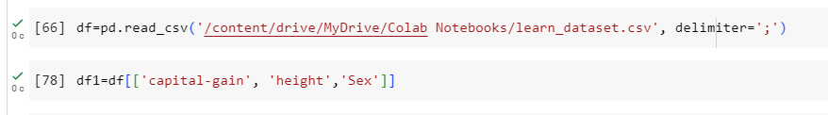
Рис.3.19 – Строим новый датасет
Построим точечную диаграмму с разбивкой по полу. И предположим, что есть человек, для которого пол в датасете не определен. Он будет отмечен отдельной точкой на диаграмме. Это человек, который получил прибыль около 7000$, а рост около 185 см. Его пол мы не знаем, но можем предположить, что скорее всего наш неизвестный является мужчиной, потому что мужчинами (синими точками) являются его ближайшие соседи (рис.3.20).
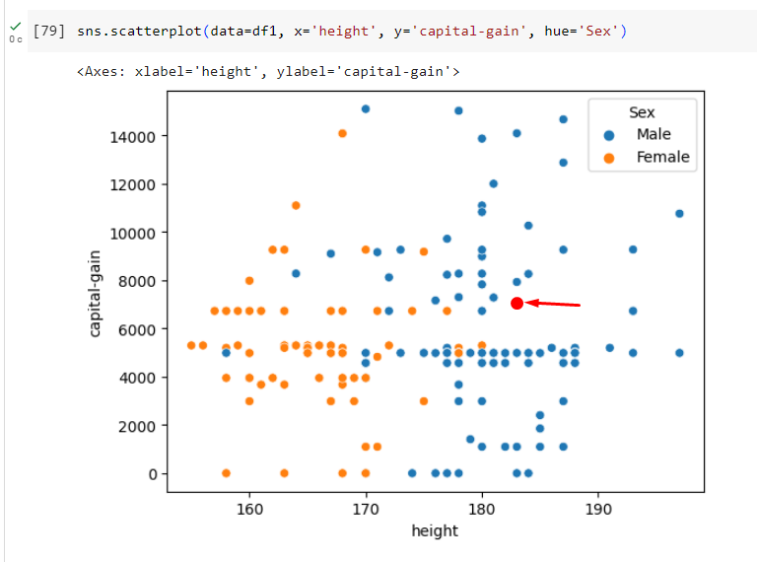
Рис.3.20 - Точка и ее ближайшие соседи

В этом и состоит идея метода k ближайших соседей.
Для его реализации нужно посчитать расстояния до соседних точек, выделить k ближайших и определить для них значение признака «пол». Но наши данные по оси x и оси имеют совершенно разные единицы измерения и разный порядок величин. Иными словами, один сантиметр роста не равен одному доллару прибыли. Их невозможно сравнивать вообще, а расстояние между точками, вычисленное на основе этих единиц, не будет корректным.
Поэтому данные перед началом работы нужно нормировать. Нормирование – это операция перехода к безразмерным величинам. Безразмерная величина теряет свой физический смысл, но зато позволяет корректно вычислить расстояние.
Для этого будем использовать модуль sklearn.preprocessing и его класс StandardScaler, который как раз и отвечает за нормирование.
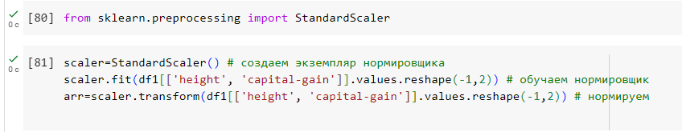
Рис.3.21 – Подключение библиотеки и нормирование

Выведем на экран массив arr и посмотрим, как изменились числа (рис.3.22).
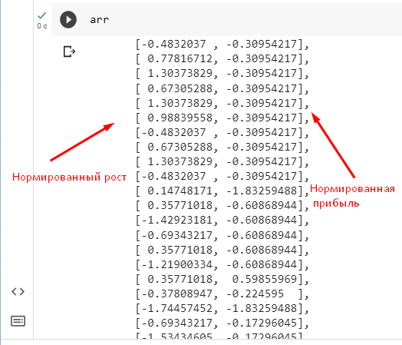

Рис.3.22 – Данные после нормирования
Далее нужно подключить модуль sklearn.neighbors, создать модель и передать ей данные в виде массива arr. Параметр n_neighbors показывает сколько ближайших соседей нам нужно искать. Начнем с одного ближайшего соседа (рис.3.23).

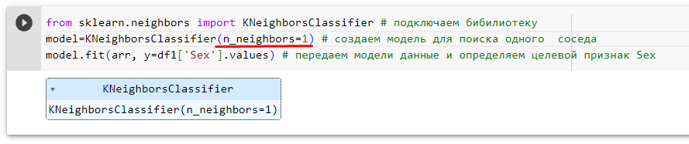
Рис.3.23 -Применение метода k ближайших соседей

Теперь, когда модель обучена, проведем эксперимент на тестовой выборке.
Подключим тестовый датасет и выберем из него нужные признаки, потом проведем процедуру нормирования (рис.3.24).
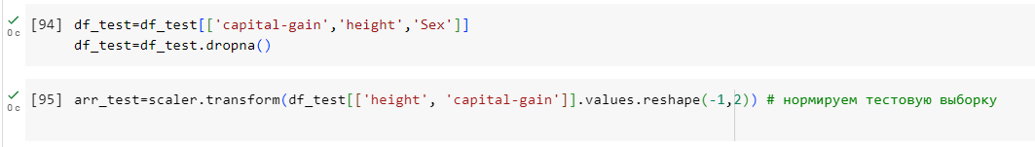
Рис.3.24 – Формирование тестового датасета и его нормирование

Применим обученную модель к тестовой выборке и посмотрим на результат (рис.3.25).
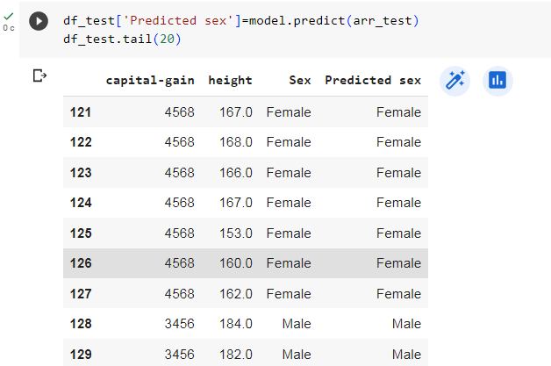
Рис.3.25 – Предсказание на тестовом датасете

Конечно, оценивать результат «на глаз» - плохая практика. Для этого лучше применять специальные метрики. Подключим модуль метрик sklearn.metrics и его класс accuracy_score (рис.3.26).

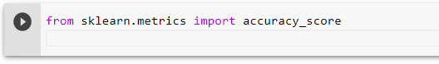
Рис.3.26 – Подключение модуля метик

Посчитаем точность - процент правильно определенных объектов (рис.3.27). У нас это 65%. Не идеально, конечно.
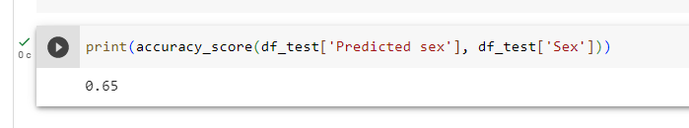
Рис.3.27 – Подсчет точности предсказания

Можно также построить матрицу ошибок (рис.3.28).
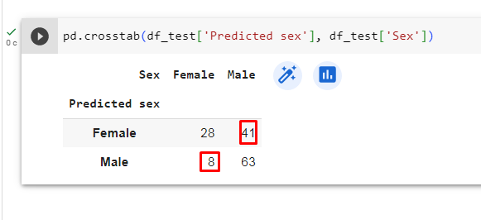
Рис.3.28 – Матрица ошибок

В матрица ошибок по столбцам показаны истинные значения пола, а по строкам предсказанные. То есть 8 истинных женщин были предсказаны как мужчины. А 41 истинный мужчина был предсказан как женщина. 28 женщин были верно предсказаны как женщины и 63 мужчины были верно предсказаны как мужчины.
Эти данные можно визуализировать. Добавим в датасет столбец ‘Code’. Для верно определенного пола он будет равен 0. Там где мужчина был определен как женщина, он будет равен 1. Там где женщина определена как мужчина – 2. И нарисуем точечную диаграмму с разбивкой по этому столбцу (рис.3.29).
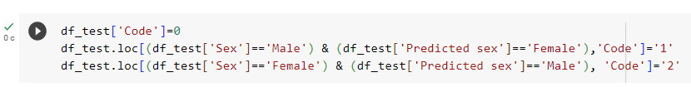
Рис.3.29 – Формирование столбца ‘Code’
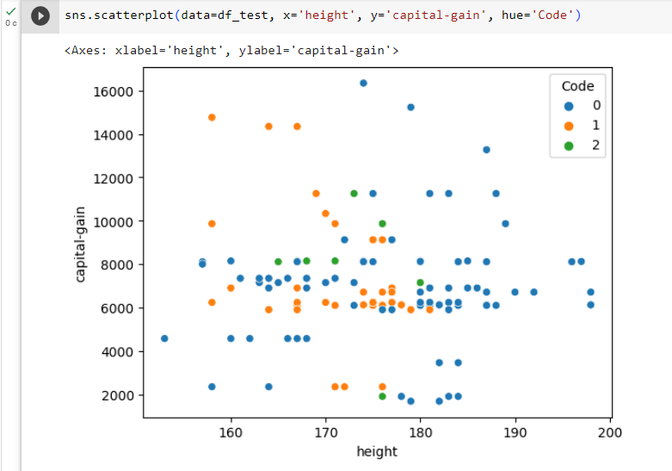
Рис.3.29 – Визуализация ошибок

Больше всего ошибок – это мужчины, определенные как женщины, они показаны оранжевыми точками.
Чтобы повысить точность вычислений, можно выбрать большее количество соседей для построения модели и перезапустить весь код со значением числа соседей, например 7 (рис.3.30).
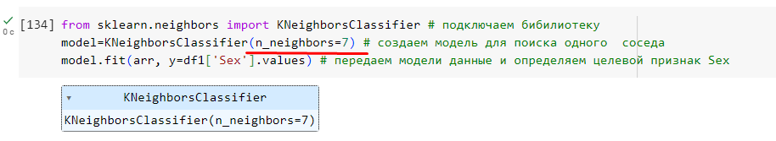
Рис.3.30 - Поиск 7 ближайших соседей

Точность предсказания резко повысилась до 81% (рис.3.31).
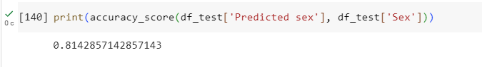
Рис.3.31 - Точность предсказания
И матрица ошибок покажет улучшение результата именно для неверно определенных мужчин. Теперь у нас всего 18 ошибок и 86 верных предсказаний. Для женщин ситуация не изменяется (рис.3.32).

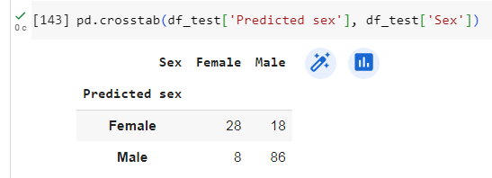
Рис.3.32 – Матрица ошибок

Метод линейного классификатора

Решим ту же задачу определения пола по росту и размеру прибыли, но другим методом – методом линейной классификации.
Подключим модуль sklearn.linear_model и объект SGDClassifier, еще раз сформируем выборку из признаков «размер прибыли», «рост», «пол» (рис.3.33).
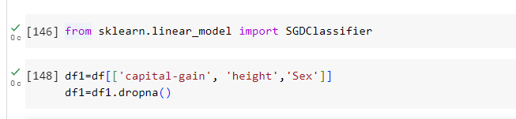
Рис.3.33 – Подключение SGDClassifier и формирование выборки

Этот метод построен на предположении, что можно провести прямую линию, которая будет разделять облака синих и оранжевых точек так, чтобы большинство оранжевых были по одну сторону прямой, а большинство синих – по другую (рис.3.34).
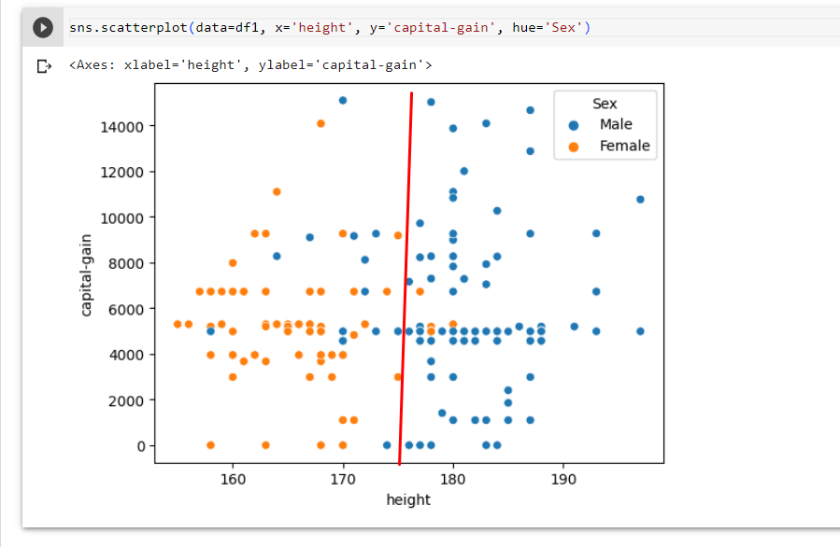
Рис.3.34 – Иллюстрация метода линейной классификации

Перед использованием снова нужно нормировать данные, то есть перейти по всем признакам к безразмерным величинам одного порядка (рис.3.35).

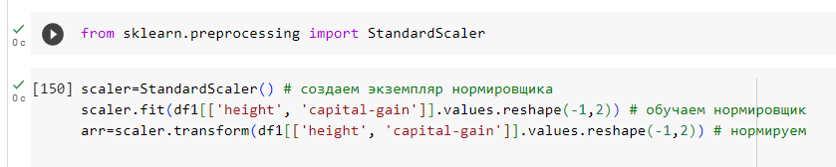
Рис.3.35 – Нормирование данных

Теперь можно создать модель и обучить ее (рис.3.35)
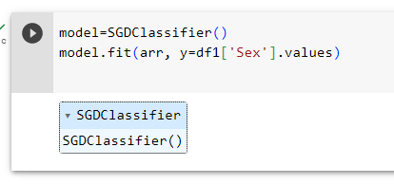
Рис.3.35 – Создание и обучение модели линейной классификации

Теперь наша модель обучена и ее можно проверить на тестовой выборке. Для этого нужно еще раз повторить все операции, так же как это было сделано в предыдущем параграфе: сформировать тестовую выборку из другого датасета, провести ее нормирование, выполнить предсказание и построить матрицу ошибок.
Сформируем тестовую выборку и проведем операцию нормирования (рис.3.36).)
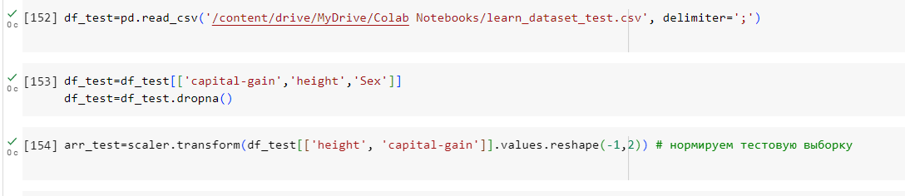
Рис.3.36 – Формирование тестовой выборки и ее нормирование

Выполним предсказание пола на тестовой выборке (рис.3.37)

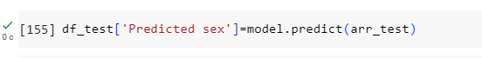
Рис.3.37 – Предсказание на тестовой выборке

Построим матрицу ошибок (рис.3.38).

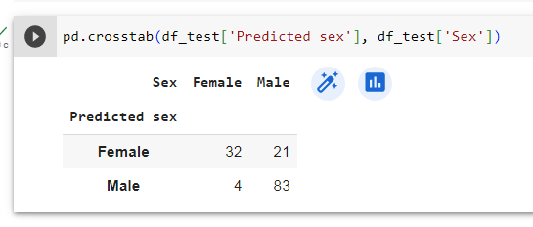
Рис.3.38 – Матрица ошибок

Из матрицы ошибок следует, что линейный классификатор верно определил пол для 32 женщин и 83 мужчин. Результат для женщин улучшился в сравнении с методом k ближайших соседей, а для мужчин – немного ухудшился.
Давайте рассчитаем вычислим точность предсказания – accuracy_score (рис.3.39).
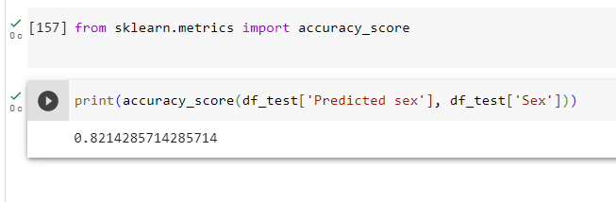
Рис.3.39 – Вычисление точности предсказания

Точность в целом немного повысилась и стала равной 82%.

Метод решающих деревьев

Основной принцип данного метода состоит в том, что мы задаем вопрос, на который возможны варианты ответа «Да» или «Нет». И ответ на этот вопрос отсекает часть данных, сокращая возможные варианты. Искусственный интеллект должен сам подобрать нужные вопросы и задавать их последовательно отсекая крупные фрагменты данных, пока не определит класс, к которому относится экземпляр данных.
Подключим нужные библиотеки. В данном случае новой для нас является класс tree в библиотеке seaborn, который и реализует решающее дерево. Данных в этот раз возьмем побольше. Будем пробовать предсказывать пол по росту, размеру прибыли, продолжительности образования и продолжительности рабочей недели. Для этого сформируем выборку и сразу отобразим по ней точечные парные диаграммы с разбиением по полу (рис.3.40).

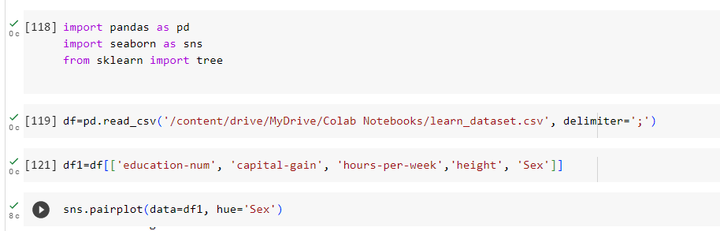
Рис.3.40 – Формирование выборки и точечная диаграмма

На основе парных точечных диаграмм можно сделать вывод о том, есть ли признаки, значения которых как-то связаны с полом. Для таких признаков мы визуально увидим границу между облаками синих и оранжевых точек (рис.3.41).

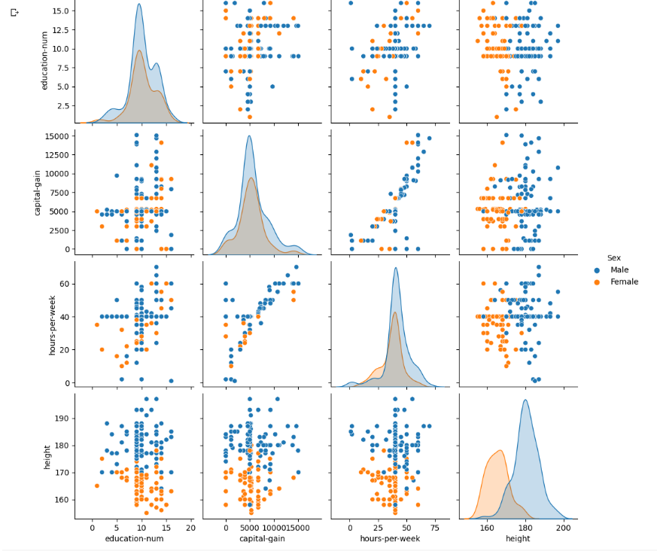
Рис.3.41 – Парные точечные диаграммы с разбиением по полу

Создадим модель и обучим ее. Помним, что теперь у нас 4 признака, поэтому в методе reshape вторым параметром стоит 4.

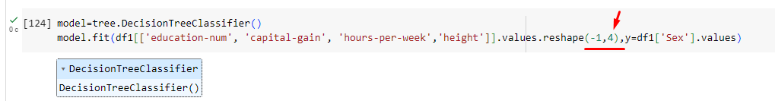
Рис.3.42 – Создание и обучение модели

Код на рис.3.43 позволяет вывести решающее дерево на экран. Обратите внимание: Python коварный язык, в котором отступы несут синтаксический смысл! Поэтому код нужно переписывать именно так, как показано на рис.3.43.

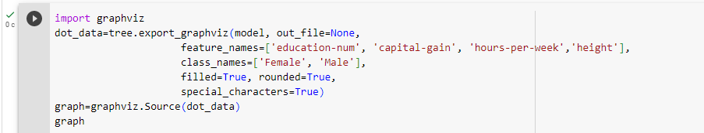
Рис.3.43 – Вывод решающего дерева на экран

А вот так выглядит решающее дерево. Каждый прямоугльник это вопрос, который делит данные на два крупных массива и отсекает один из них (рис.3.44).

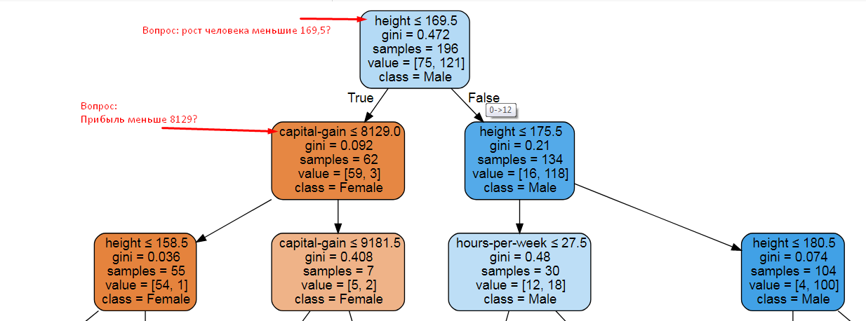
Рис.3.44 – Фрагмент решающегно дерева

Заканчиваются ветви дерева так называемыми «листьями» - результатами классификации, где определяется пол человека (рис.3.45).

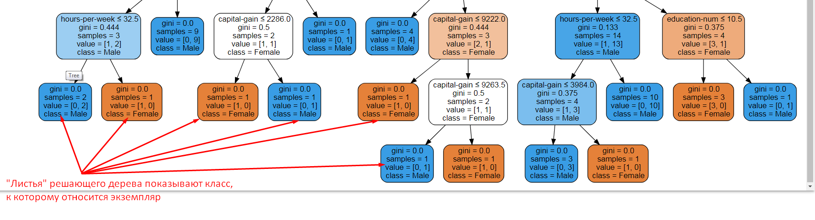
Рис.3.45 – «Листья» решающего дерева содержат решение
Проверим обученную модель на тестовой выборке (рис.3.46).
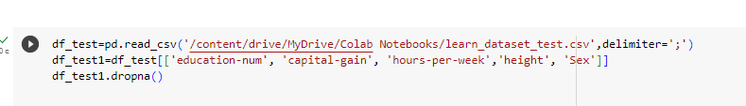
Рис.3.46 – Формирование тестовой выборки

Выполним предсказание на тестовой выборке (3.47)
Рис.3.47 – Предсказание на тестовой выборке

Построим матрицу ошибок (рис.3.48). По-прежнему не очень хорошо классифицируется мужской пол. 35 мужчин классифицированы как женщины.
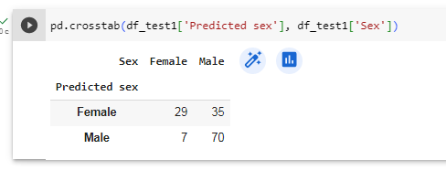
Рис.3.48 – Матрица ошибок

Можно варьировать глубину решающего дерева и изучать результаты. Для этого при создании модели нужно указать параметр max_depth. Он определят число вопросов, которые будут заданы. Возьмем глубину равную 3 и перезапустим сценарий (рис.3.49).
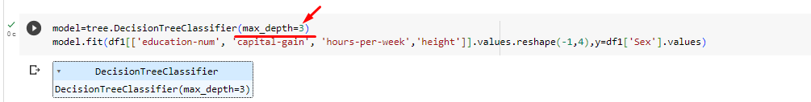
Рис.3.49 – Изменение глубины решающего дерева

Дерево сразу уменьшится (рис.3.50). А в матрице ошибок существенно улучшился результат классификации мужчин (рис.3.51). Осталось всего 17 ошибок. Обратите внимание, что вопросы про продолжительность образования исчезли. Видимо, этот признак не очень показателен для определения пола.
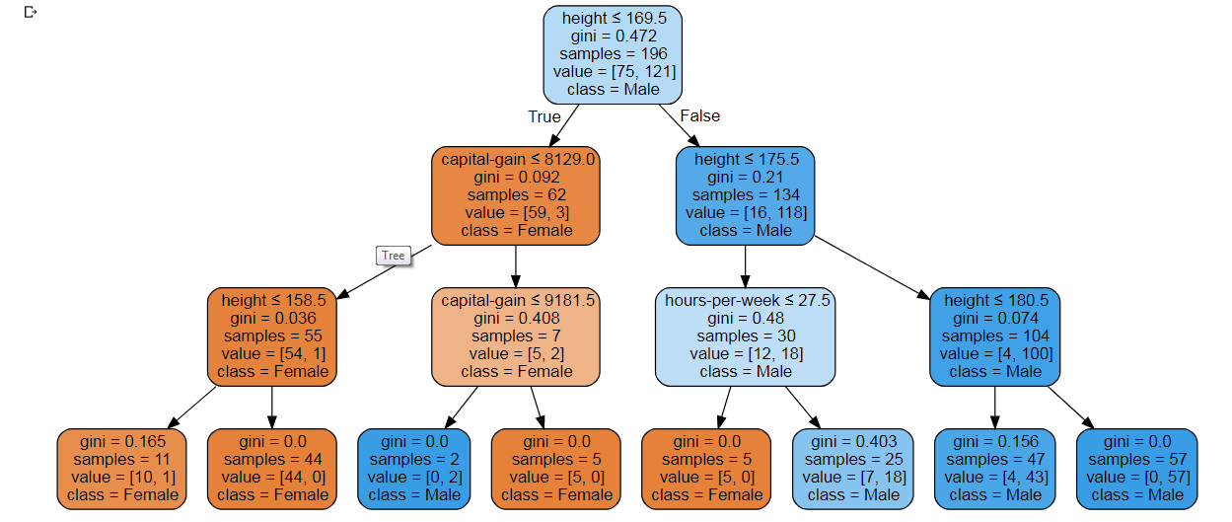
Рис.3.50 – Решающее дерево глубины 3

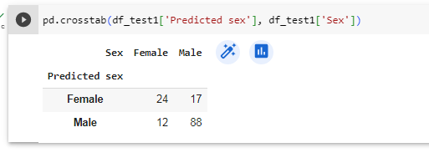
Рис.3.51 – Матрица ошибок для глубины решающего дерева равно 3

Таким образом, можно сделать вывод, что увеличение глубины решающего дерева не всегда приводит к улучшению результата. Обычно до какого-то значения результат улучшается, а потом может ухудшиться. Задача аналитика данных - выбрать оптимальную глубину.
Что еще важно понимать про решающие деревья, Видите прямоугольники с вопросами имеют разный оттенок оранжевого и синего цветов? Наиболее яркие прямоугольники – это вопросы, которые позволяют отсечь сразу много данных и получить правильную классификацию. Таким прямоугольника соответствует индекс Джини (gini) близкий к нулю. Индекс Джини характеризует вероятность попадания чужеродных точек в данный класс. И хорошо, когда эта вероятность близка к нулю.
У «бледных» прямоугольников индекс Джини далек от нуля. Например, в голубом прямоугольнике на рис.3.52 показан вопрос, который допускает с вероятностью 0,48 (gini=0,48) классифицировать женщину как мужчину. То есть этот вопрос не очень надежный.

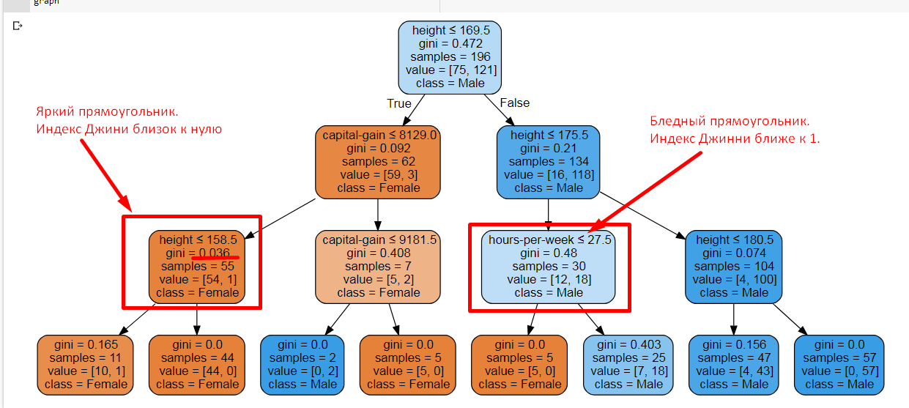
Рис.3.52 – Высокий и низкий индекс Джини

Комбинация вопросов отмеченных в ярких прямоугольниках наиболее эффективна. Иногда у дерева появляются белые прямоугольники или листья. Это ситуация соответсвует gini=0,5. В этом случае невозможно принять однозначное решение о классификации, и оно принимается случайным образом.

Еще о метриках качества предсказания

Точность (accuracy), как мы помним, это просто доля верно предсказанных случаев из всей тестовой выборки. Если классы неравны, то эта метрика не очень показательна. А у нас, кстати, классы не равны! Мужчин в выборке намного больше.
Поэтому стоит обратить внимание на еще две полезные метрики качества предсказания– точность (precision) и полнота (recall). Самое смешное тут, что в английском языке есть два разных слова accuracy и precision, которые переводятся на русский одинаково – точность .
Но precision – это другая точность, не совпадающая с accuracy по смыслу.
Precision (для женщин) – это доля истинных женщин среди тех людей, кого искусственный интеллект классифицировал как женщин.
Precision (для мужчин) – это доля истинных мужчин среди тех людей, кого искусственный интеллект классифицировал как мужчин.
Recall (для женщин) - это доля правильно предсказанных женщин среди всех женщин.
Recall (для мужчин) - это доля правильно предсказанных мужчин среди всех мужчин.
Эти метрики можно вычислить автоматически с помощью следующего кода (рис.3.53). Сначала нужно подключить модуль метрик sklearn.metrics и класс precision_recall_score из этого модуля.
Обратите внимание на порядок аргументов при вызове функции presision_recall_score(): сначала реальный пол, потом предсказанный!
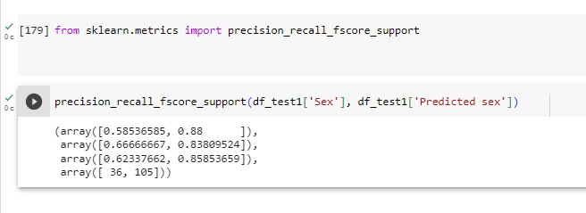
Рис.3.53 – Вычисление метрик предсказания

Теперь давайте разберемся с результатом вычисления метрик, в нем что-то очень много чисел (рис.3.53).
В третьей строке находится f1-метрика, которую мы не будем использовать (рис.3.54).
В идеале все метрики должны быть близкими к 1. Это говорит о высокой точности предсказания. В нашем случае наблюдается интересный результат. Модель довольно хорошо предсказывает мужчин, а вот женщин похуже. И это никак не было видно по значению accuracy! Вот они неравные классы в действии! По последней строке мы как раз и видим, что женщин в выборке намного меньше , чем мужчин – в три раза (рис.3.54).

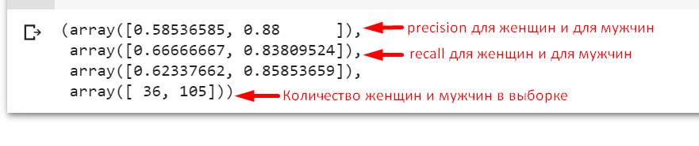
Рис.3.54 – Результат вычисления метрик

Вопросы для самопроверки

- Какие задачи решает машинное обучение?
- Чем задача регрессии отличается от задачи классификации?
- Какой модуль нужно подключить в языке Python, чтобы решать задачу регрессии?
- Объясните принцип метода линейной классификации?
- Какой модуль нужно подключить в Python, чтобы решать задачи методом линейной классификации?
- Объясните принцип метода решающих деревьев?
- Что такое глубина решающего дерева?
- Что такое листья решающего дерева?
- Всегда ли увеличение глубины решающего дерева улучшает результат?
- Как оценить качество предсказания?
- Какой модуль нужно подключить, чтобы вычислить метрики качества модели?
- Почему метрика accuracy не всегда показательна?
- Чем accuracy отличается от precision, хотя на русский обе метрики переводятся как «точность»?
- Какой смысл несет метрика recall (полнота)?

ОСНОВЫ МАШИННОГО ОБУЧЕНИЯ (часть2)

Применение решающих деревьев для задачи регрессии

Попробуем предсказать размер прибыли, зная продолжительность обучения, продолжительность рабочей недели и рост. Сам по себе рост, конечно, не влияет на прибыль. Но рост сильно коррелирует с полом, а вот заработок у мужчин и женщин в среднем в мире пока еще существенно отличается. Но пол мы в этой задаче использовать не будем, так как это категориальный признак, а нам нужны числовые. Поэтому вместо пола возьмем рост.
Так как прибыль – это числовой показатель, то мы имеем дело с задачей регрессии. Оказывается, к ней тоже можно применять решающие деревья.

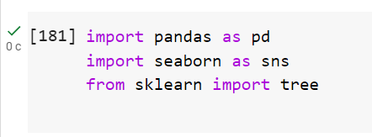
Рис.4.1 – Подключение нужных библиотек и модулей

Загрузим заново датасет и сделаем нужную выборку (рис.4.2).
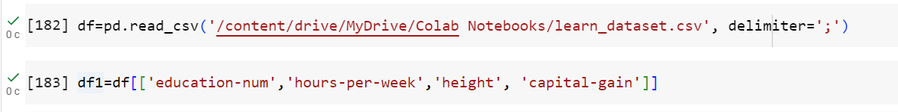
Рис.4.2 – Загрузка датасета и подготовка выборки

Теперь можно обучать модель и отображать на экране решающее дерево (рис.4.3).
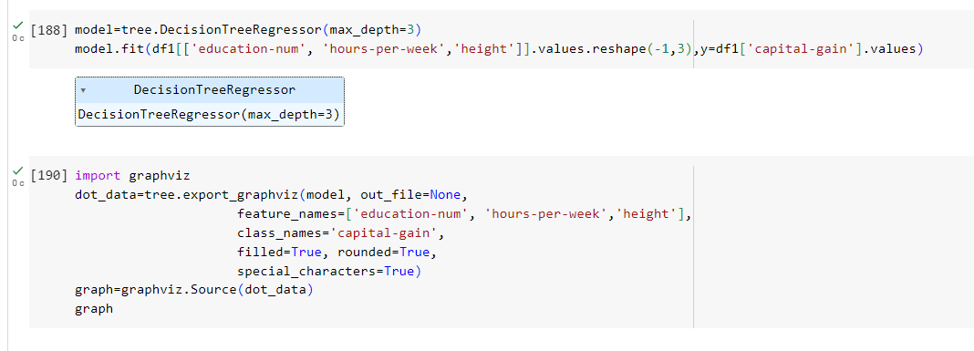
Рис.4.3 – Обучение модели и вывод на экран решающего дерева

Тестировать будем, как и положено, на другой выборке. Для этого загрузим тестовый датасет и подготовим выборку (рис.4.4).

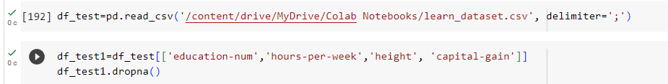
Рис.4.4 – Подготовка тестовой выборки

Применяем к нему обученную модель (рис.4.5).
Рис.4.5 – Применение обученной модели к тестовой выборке

Обратите внимание, что для числовых показателей нужна другая метрика, оценивающая качество предсказания. Эта метрика называется средняя абсолютная ошибка и вычисляется с помощью функции mean_absolute_error (рис.4.6).
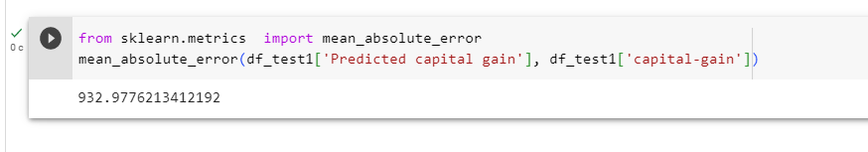
Рис.4.6 – Средняя абсолютная ошибка

То есть при предсказании прибыли мы можем ошибиться на 932,9$. Это не очень много, но хотелось бы меньше. Поэтому, увеличим глубину дерева до 10 и перезапустим сценарий сначала (рис.4.7).

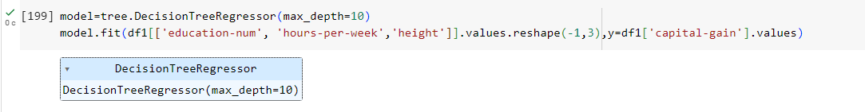
Рис.4.10 – Глубина дерева равна 10

Снова вычислим среднюю абсолютную ошибку (рис.4.11).
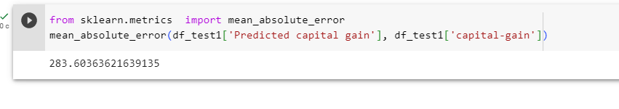Рис.4.10 – Средняя абсолютная ошибка для дерева глубины 10

Как видите, ошибка сильно уменьшилась.
Но, как и в случае с задачей классификации, так бывает не всегда. Иногда увеличение глубины ухудшает результат. Этот эффект нужно иметь в виду, чтобы подобрать оптимальную глубину.

Ансамблевые алгоритмы. Бэггинг и Бустинг

Каждый алгоритм имеет свои сильные и слабые стороны. Аналитик данных заранее не знает, какой именно алгоритм покажет лучшие результаты в конкретном случае. Поэтому использование нескольких алгоритмов – это нормальная практика.
Чтобы автоматизировать этот процесс, можно использовать так называемые ансамблевые алгоритмы. Есть два основных подхода к реализации ансамблевых алгоритмов – бэггинг и бустинг.
Смысл бэггинга заключается в том, что выборка разбивается на части и каждая часть независимо обучается отдельным видом алгоритма. Результат потом усредняется.
Бустинг основан на идее последовательного построения линейной комбинации алгоритмов. При этом каждый следующий алгоритм должен уменьшать ошибку текущего ансамбля.
Далее мы рассмотрим оба подхода на примере решающих деревьев. Беэггинг на основе решающих деревьев называется случайным лесом. А бустинг на основе решающих деревьев называется градиентным бустингом.

Случайный лес

Подключим модуль sklearn.ensemble и класс RandomForestClassifier - классификатор на основе случайного леса (рис.4.11).
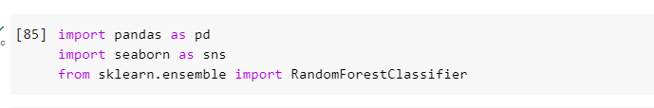
Рис.4.11 – Подключение библиотек и модулей

Загрузим заново датасет и выберем из него нужные признаки. На этот раз будем использовать размер прибыли, продолжительность рабочей недели, продолжительность образования и рост для предсказания пола (рис.4.12).

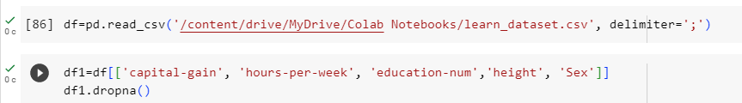
Рис.4.12 – Подготовка выборки

Обучим модель на подготовленной выборке (рис.4.13).

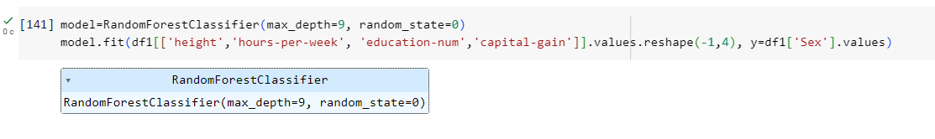
Рис.4.13 - Обучение модели

Снова загрузим тестовый датасет и сформируем из него выборку (рис.4.14).

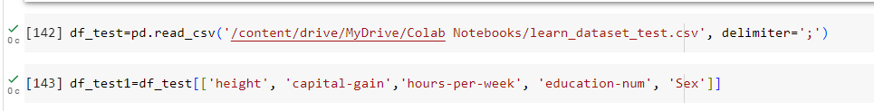
Рис.4.14 – Формирование тестовой выборки

Выполним предсказание пола (рис.4.15).
Рис.4.15 – Предсказание пола

Подключим модуль метрик и все метрики (рис.4.16)
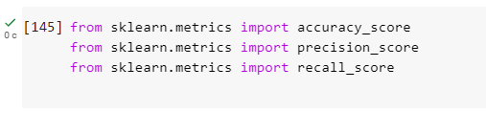
Рис.4.15 – Подключение метрик

Точность, которая accuracy, равна почти 83%, неплохо (рис.4.16). Но мы помним, что при неравноценных категориях этого показателя мало
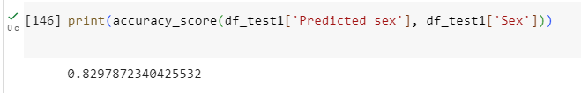
Рис.4.16 – Вычисление метрики точности

Теперь вычислим точность по категориям (presision) и полноту (recall) отдельными функциями (рис.4.17).
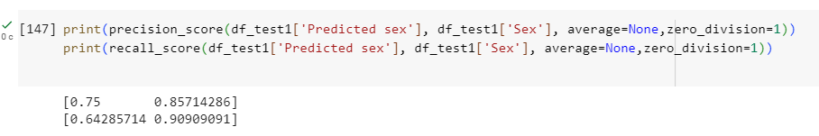
Рис.4.17 – Точность по категориям и полнота

Как и ранее, точность и полнота для предсказания женщин несколько ниже, чем для предсказания мужчин, но в сравнении с рис.3.54 показатели выросли. Точность до 75%, полнота до 64%.
И , наконец, матрица ошибок (рис.4.18).
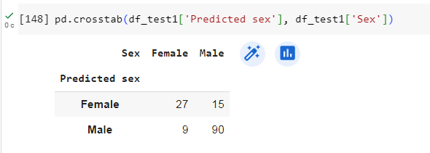
Рис.4.18 – Матрица ошибок

Результат ансамблевого алгоритма - это, пожалуй, лучший результат по предсказанию пола, из всех, что мы до сих пор видели.

Градиентный бустинг

Теперь настала очередь второго подхода к реализации ансамблевого алгоритма на основе решающих деревьев – градиентного бустинга.
Подключим знакомые библиотеки и новый класс GradientBoostingClassifier из модуля sklearn.ensemble (рис.4.19).

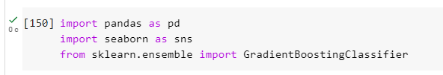
Рис.4.19 – Подключение класса GradientBoostingClassifier

Снова загрузим датасет (рис.4.20).
Рис.4.20 – Загрузка датасета

Выделим из датасета выборку, в которой будут признаки размер прибыли, продолжительность рабочей недели, продолжительность образования, рост и пол (рис.4.21). Предсказывать снова будем пол.

Рис.4.21 – Подготовка выборки

Создадим модель градиентного бустинга и обучим ее (рис.4.22). Особая прелесть ансамблевых алгоритмов на основе решающих деревьев состоит в том, что не требуется нормирование.

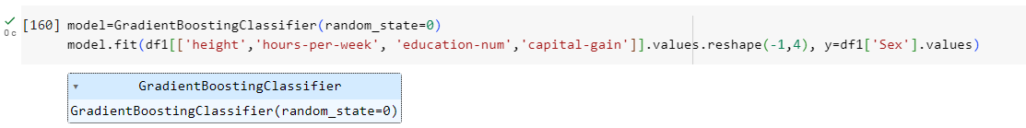
Рис.4.22 – Обучение модели градиентного бустинга

Загрузим тестовый датасет и подготовим тестовую выборку (рис.4.23).

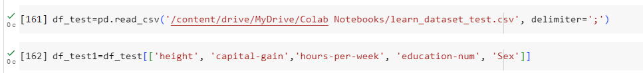
Рис.4.23 – Подготовка тестовой выборки

Выполним предсказание с помощью обученной модели (рис.4.24).

Рис.4.24 - Предсказание

И, как всегда, подключим метрики, чтобы проверить качество предсказания (рис.4.25).
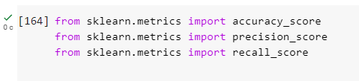
Рис.4.25 – Подключение метрик

Точность без учета категории равна 83% (рис.4.26).

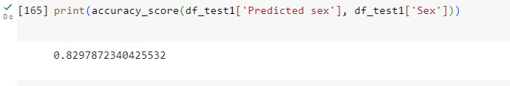
Рис.4.26 – Точность без учета категории

Для точности с учетом класса и полноты результаты получаются такими же как и в случае применения случайного леса (рис.4.27).
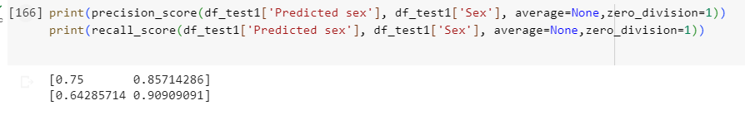
Рис.4.27 – Точность и полнота

Матрица ошибок тоже не отличается от матрицы ошибок для случайного леса (рис.4.28).
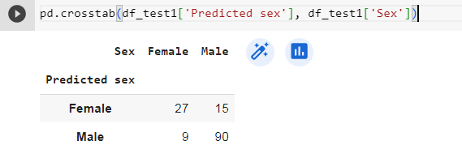
Рис.4.28 – Матрица ошибок

Вероятностные модели

Иногда полезно получить не конкретный ответ о принадлежности к классу, а вероятность принадлежности (4.29). Здесь нам снова понадобится случайный лес, но использовать его мы будем чуть иначе.
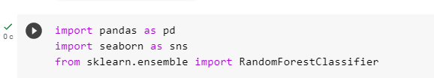
Рис.4.29 – Подключение библиотек

Загрузим датасет (рис.4.30)
Рис.4.30 – Загрузка датасета

Создадим выборку из этого датасета (рис.4.31).
Рис.4.31 – Создание выборки

Обучим наш случайный лес так же, как мы это уже делали (рис.4.32).
Рис.4.32 – Обучение случайного леса

Загрузим тестовый датасет и сделаем выборку (рис.4.33).
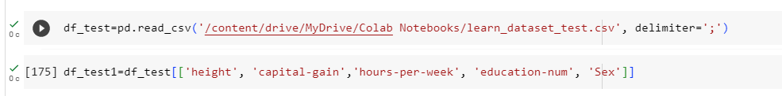
Рис.4.33 – Получение тестовой выбрки

Пока все шло известным путем. А вот теперь начнутся различия. Для предсказания мы будем использовать метод predict_proba(), который определяет именно вероятность принадлежности к классу (рис.4.34).

Рис.4.34 - Предсказание вероятности принадлежности к классу

Результат предсказания сохранен в переменной result и если мы выведем ее на экран, то увидим массив чисел, показанный на рис.4.35. Видите, сумма чисел в каждой строке равна 1. Так и должно быть. Если вероятность быть мужчиной равна 0.7, то вероятность быть женщиной должна быть 0.3 и т.д.
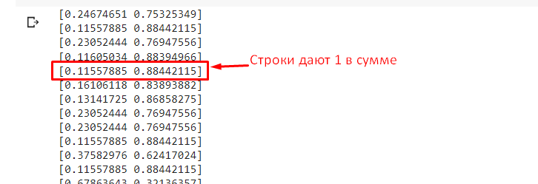
Рис.4.35 – Вероятности принадлежности к классу

Так как у нас всего два пола, то они автоматически кодируются числами 0 и 1. Добавим в тестовую выборку два столбца: вероятность попадания в класс 0 и вероятность попадания в класс 1 (рис.4.36).

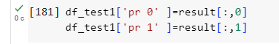
Рис.4.36 – Два новых столбца в тестовой выборке

Теперь выведем на экран фрагмент выборки и посмотрим, как выглядят вероятности. Получается, что 0 кодирует принадлежность к женскому полу, а 1 – к мужскому (рис.4.37).
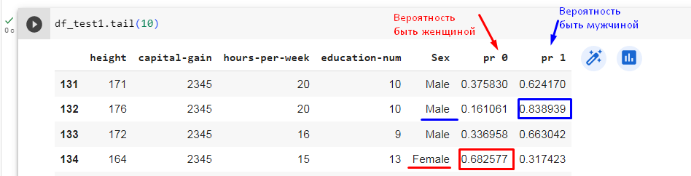
Рис.4.37 - Вероятности и реальный пол

Действительно, там где высока вероятность быть мужчиной, реальный пол тоже является мужским. С женщинами вероятности несколько менее «уверенные», но мы уже знаем почему – в нашем датасете существенно меньше женщин.

Замена категориальных признаков на числовые

До настоящего момента мы определяли принадлежность к классу на основе только числовых признаков, потому что категориальные признаки трудно использовать в вычислениях. Но можно заменить их на числа, и тогда они станут пригодными для использования в алгоритмах искусственного интеллекта.
Подключим для этого класс preprocessing библиотеки sklearn, создадим его объект coder и выполним преобразование для признака «раса»(рис.4.38).
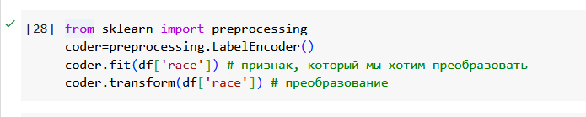
Рис.4.38 – Преобразование признака «раса» в числовой

Запишем этот числовой признак в столбец «race» вместо категориального (рис.4.39).
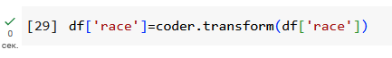
Рис.4.39 – Замена столбца «race» на числовые значения

После этого можно просмотреть выборку, чтобы убедиться, что замена прошла успешно.
Если нужно заменить несколько признаков, то можно сделать это в цикле, как показано на рис.4.40. Но нужно помнить о коварства Python: отступы в написании кода имеют важнейшее синтаксическое значение!
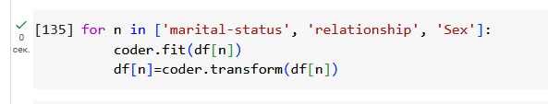
Рис.4.40 – Замена категориальных признаков на числовые в цикле

Посмотрим на выборку после замены (рис.4.41).
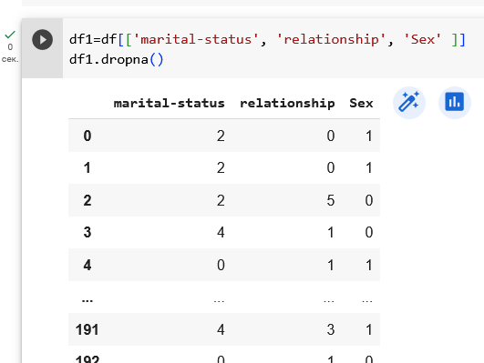
Рис.4.41 – Выборка после замены

Если, допустим, при сборе данных забыли указать пол, то можно попробовать определить его по семейному статусу (marital-status) и ближайшим родственникам (relationship), то есть по двум категориальным признакам, замененным на числовые.
С этой целью можно использовать обычные решающие деревья. Следующий код уже должен быть вам понятен, как дважды два (рис.4.42).
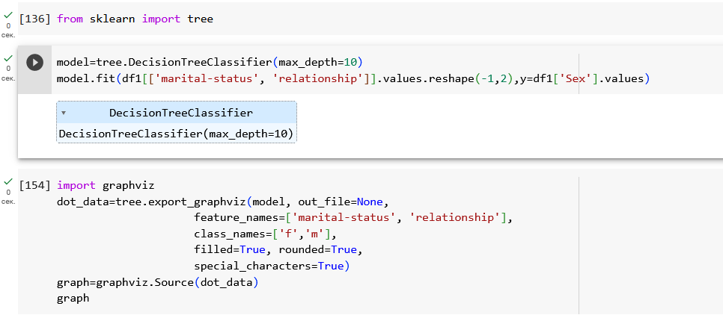
Рис.4.42 – Сценарий предсказания пола по двум категориальным прихзнакам

Селекция признаков

Признаков может быть очень много и нецелесообразно перегружать признаками наши алгоритмы. Они не железные и могут запутаться в обилии вариантов. Это плохо скажется на качестве предсказания. Желательно заранее оценить значимость каждого признака для конкретной задачи классификации.
Для оценки значимости признаков будем использовать все тот же класс preprocessing и его метод LabelEncoder() (рис.4.43)
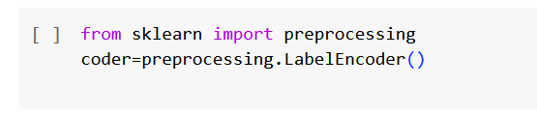
Рис.4.43 – Метод LabelEncoder()

Загрузим заново датасет (рис.4.44).
Рис.4.44 - Загрузка датасета
Перекодируем с помощью цикла несколько категориальных признаков в числовые (рис.4.45).

Рис.4.45 – Перекодирование категориальных признаков в числовые

Подготовим заранее набор признаков, которые мы будем оценивать и поместим его в массив mas (рис.4.46).
Рис.4.46 – Массив категориальных признаков

Если нужно ценить все признаки, то вместо массива mas можно использовать df.columns. Попробуем понять какие из перечисленных признаков оказывают максимальное влияние на уровень образования человека – признак «education» (рис.4.47).

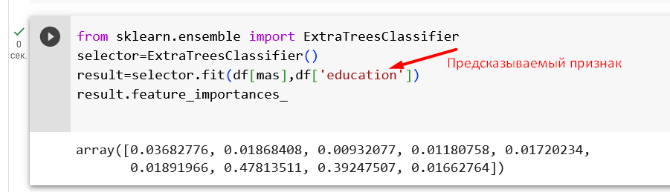
Рис.4.47 – Определение значимости признаков по отношению к признаку «education»

С помощью следующего кода выведем массив с результатом так, чтобы напротив признака указывалась его значимость (рис.4.48)
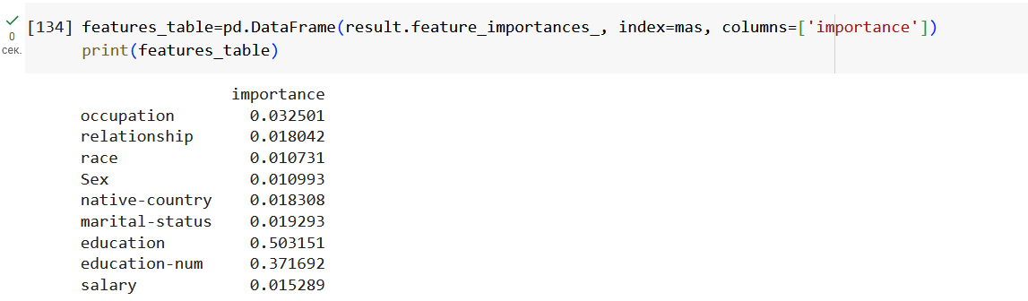
Рис.4.48 – Вывод значимости в удобной форме

А теперь давайте упорядочим эту таблицу для удобства по величине важности признака (рис.4.49).
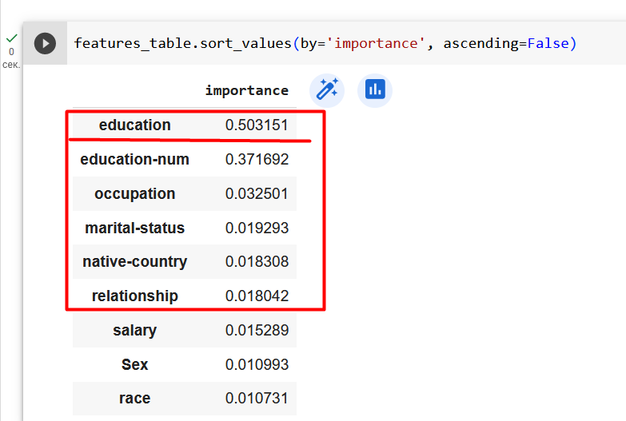
Рис.4.49 – Упорядоченная таблица значимости признаков

Логично что самое большое влияние на уровень образования имеет сам уровень образования. И с небольшим отрывом от него – продолжительность образования. Ясно же, что если бакалавр учится 13 лет, то у многих бакалавров продолжительность образования равна 13 лет и т.д. Следующее место по значимости занимает род занятий, что тоже объяснимо. Доктора наук вряд ли станут работать в торговле, например.

Для дальнейших исследований имеет смысл брать только самые значимые признаки и предсказывать уровень образования используя только их. Для этого нужно сначала еще раз загрузить датасет, так как мы внесли в него изменения и сформировать выборку на основе только значимых признаков (рис.4.50).
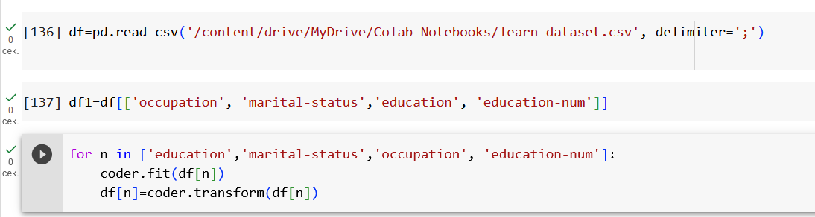
Рис.4.50 – Подготовка выборки использующей только значимые признаки

Дальше можно применять любой из изученных методов предсказания.

Быстрое кодирование (One-hot encoding)

Когда мы заменяем натуральными числами значения категориальных признаков, то кроме удобства появляется и неудобство. Например, если бакалавра закодировать числом 1, магистра числом 2, а доктора числом 3, то получается, что бакалавр+магистр=доктор. Хорошо бы так было, но в жизни это не работает. Чтобы не возникал этот ложный дополнительный смысл, можно воспользоваться другим способом отцифровки категориальных признаков – быстрым кодированием или one-hot кодированием.
Для простого примера возьмем только пол и рост (рис.4.51).
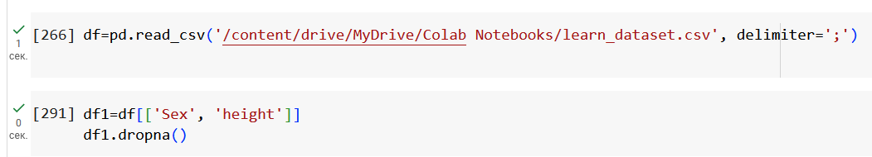
Рис.4.51 - Выборка с признаками «пол» и «рост»
Запустим быстрое кодирование с помощью метода get_dummies() и посмотрим, что получилось (рис.4.52).

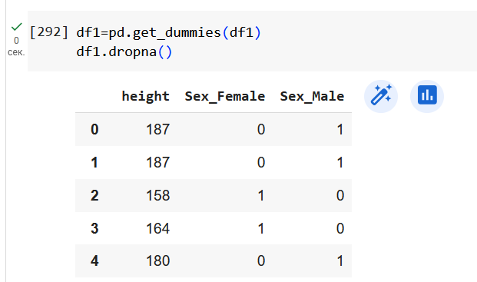
Рис.4.52 – Быстрое кодирование и его результат

Мы получили таблицу, в которой каждый признак заменился на несколько столбцов в соответствии со своими значениями. Например, вместо столбца «Sex» появился столбец с признаком женского пола («Sex_Female») и другой столбец с признаком мужского пола («Sex_Female»). В значениях признаков теперь могут быть только нули или единицы в соответствии с простым принципом: если человек мужского пола, то у него в столбце «Sex_Male» находится 1, а в столбце Sex_Female - 0.
Таким образом, один категориальный признак разбивается на несколько числовых.
Когда признак принимает всего два значения (а в нашем случае с полом это именно так), то два столбца избыточны. В самом деле, если у человека находится 1 в столбце Sex_Male, то очевидно он не женщина и в столбце Sex_Female будет 0. Поэтому один из столбцов можно убрать.
Удалим избыточность. Для этого внесем небольшое изменение в предыдущую команду. И выполним сценарий сначала, от самой загрузки датасета (рис.4.53).
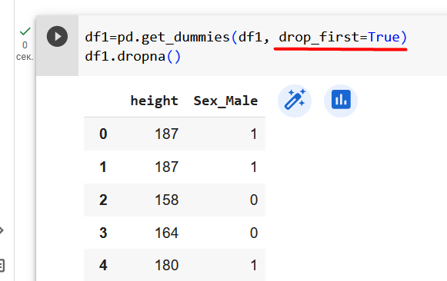
Рис.4.53 – Удаление избыточности

Выполним предсказание пола обычным методом решающих деревьев (рис.4.54). Но следует помнить, что теперь мы предсказываем признак «Sex_Male», а не «Sex» (рис.4.54).
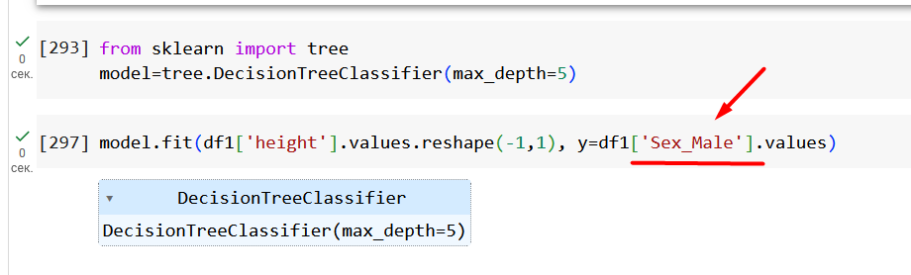
Рис.4.54 - Предсказание признака «Sex_Male»

Теперь осуществим проверку на тестовой выборке (рис.4.55).
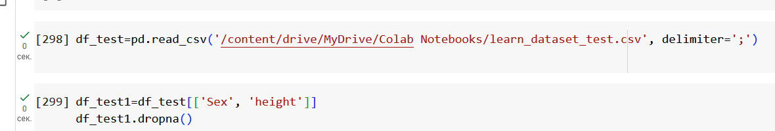
Рис.4.55 – Формирование тестовой выборки

Применим к тестовой выборке тот же самый метод быстрого кодирования (рис.4.56).
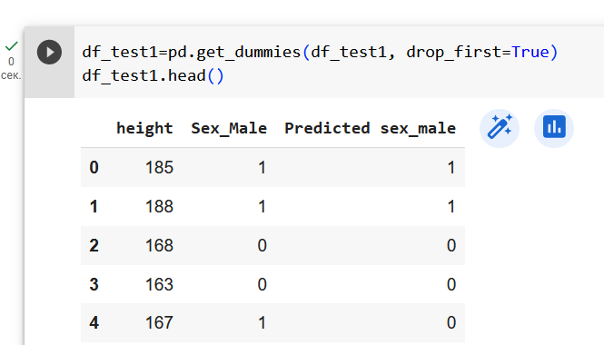
Рис.4.56 – Метод быстрого кодирования примененный к тестовой выборке

Выполним предсказание (рис.4.57).
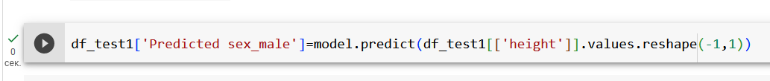
Рис.4.57 – Предсказание

И посмотрим, как всегда, на матрицу ошибок (рис.4.58).
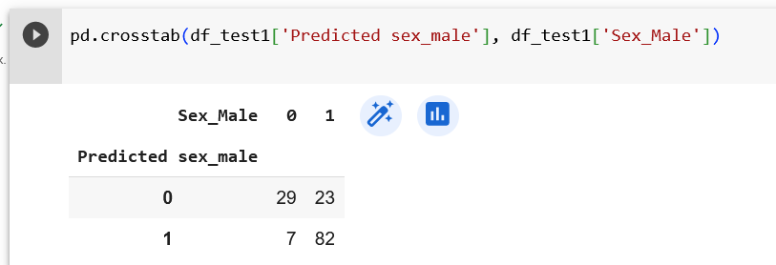
Рис.4.58 – Матрица ошибок

Вопросы для самопроверки

- Зачем нужны ансамблевые алгоритмы?
- Что такое бустинг?
- Что такое бэггинг?
- Чем отличаются вероятностные алгоритмы классификации от обычных алгоритмов классификации?
- Можно ли делать предсказания на основе категориальных признаков?
- Что нужно делать с категориальными признаками, чтобы их можно было использовать в моделях машинного обучения?
- Какие есть методы отцифровки категориальных признаков?
- Что такое one-hot кодирование?

ЗАКЛЮЧЕНИЕ

